დანართი №2
აკვაკულტურისათვის გამოყოფილი ზონის მართვის
გეგმა – მოლუსკის ზონა

1. შესავალი
საქართველო მოწოდებულია განავითაროს მდგრადი საზღვაო აკვაკულტურის ინდუსტრია და ამ ამოცანის უზრუნველსაყოფად „აკვაკულტურის შესახებ“ საქართველოს კანონის შესაბამისად, საერთაშორისო გამოცდილებასა და სტანდარტებზე დაყრდნობით უზრუნველყოფს შავ ზღვაში აკვაკულტურისათვის გამოყოფილი ზონების ფუნქციონირებას.
აკვაკულტურისათვის გამოყოფილი ზონა/ზონები (შემდგომში – ზონა ან ზონები) მდებარეობს საქართველოს მთავრობის 2023 წლის 3 აპრილის №639 განკარგულებით განსაზღვრულ არეალებში, რათა ხელი შეეწყოს საზღვაო აკვაკულტურის განვითარებას.
აკვაკულტურისათვის გამოყოფილი ზონები შეიქმნა დაინტერესებულ მხარეთა ჩართულობით გამჭვირვალე პროცესების საშუალებით. ზონების გამოყოფა/დამტკიცება ქმნის შესაძლებლობებს შავ ზღვაში აკვაკულტურის საქმიანობით დაინტერესებული პირებისათვის (ინვესტორებისათვის) საზღვაო წყლის რესურსების ეფექტიანი გამოყენებისა და აკვაკულტურის წარმოების მიზნით.
აკვაკულტურა, განსაკუთრებით ორსაგდულიანი მოლუსკების აკვაკულტურა, გამოირჩევა საზღვაო წყლებზე ერთ-ერთი ყველაზე დაბალი ზემოქმედებით. იგი ქმნის გრძელვადიან სოციალურ და ეკონომიკურ სარგებელს ადგილობრივი და რეგიონული თემებისთვის. იმისათვის, რომ საზღვაო აკვაკულტურა იყოს მდგრადი და გაფართოვდეს საზოგადოების მხარდაჭერის შენარჩუნების პირობებში, საჭიროა აკვაკულტურის საქმიანობა წარიმართოს ეკოლოგიურად პასუხისმგებლიანი მიდგომებით. წარმოდგენილი მართვის გეგმა უზრუნველყოფს მექანიზმს ამ მიზნების მისაღწევად.
მართვის გეგმა არის საოპერაციო დოკუმენტი, რომლის ძირითადი მიზანია გარემოზე ზემოქმედების რისკების იდენტიფიცირება, მართვა და შერბილება, რომელიც დაკავშირებულია აკვაკულტურასთან, გარემოს ფასეულობების დასაცავად.

1. მართვის გეგმის მიზანი
წარმოდგენილი მართვის გეგმა აწესრიგებს საქმიანობას საქართველოს საზღვაო წყლებში აკვაკულტურისათვის გამოყოფილ ზონებში:
1. აკვაკულტურისათვის გამოყოფილი (მოლუსკის) ზონა №4 (დანართი №1).
2. აკვაკულტურისათვის გამოყოფილი (მოლუსკის) ზონა №5 (დანართი №2).
3. აკვაკულტურისათვის გამოყოფილი (მოლუსკის) ზონა №7 (დანართი №4).
4. აკვაკულტურისათვის გამოყოფილი (მოლუსკის) ზონა №8 (დანართი №5).
მართვის გეგმის დანართები განსაზღვრავს თითოეული ზემოაღნიშნული ზონის მახასიათებლებს. თუ მართვის გეგმის დანართში არ არსებობს სპეციალური მითითება, ყველა ზონისთვის დგინდება საქმიანობის საერთო წესები.
წარმოდგენილი მართვის გეგმის მიზანია:
- ზონის მართვის პრინციპების უზრუნველყოფა;
- მოლუსკების საზღვაო აკვაკულტურის მდგრადი განვითარება;
- აკვაკულტურის საქმიანობის მართვის ყოვლისმომცველი, ინტეგრირებული სისტემის შექმნა;
- მკაფიო და ეფექტური მონიტორინგის შეფასებისა და ანგარიშგების უზრუნველყოფა;
- პროცედურების გაუმჯობესება, რომლებიც გამოიყენება ზონის მართვისთვის ადაპტური მართვის სტრატეგიის საშუალებით. ადაპტური მართვის მიდგომა უზრუნველყოფს სტრუქტურირებულ, განმეორებით პროცესს გადაწყვეტილების მიღებისათვის, როდესაც შეიძლება არსებობდეს დაურწმუნებლობა. ის ასევე იძლევა ახალი ცოდნის უპირატესობით სარგებლობის შესაძლებლობას, როგორც კი ის ხელმისაწვდომი ხდება;
- უკეთ დააბალანსოს აკვაკულტურის მდგრადი განვითარების სოციალური, ეკონომიკური, გარემოსდაცვითი და მმართველობითი მიზნები. ამასთან, გამიზნულია აკვაკულტურის უკეთესი ინტეგრაციის უზრუნველყოფა სხვა აქტივობებთან ერთად;
- მაქსიმალურად გაზარდოს აკვაკულტურის სასარგებლო ეფექტი გარემოზე, გარემოს მიერ უზრუნველყოფილი ეკოლოგიური სერვისების გაძლიერებით. ჯანსაღი საზღვაო ეკოსისტემები უფრო პროდუქტიული და სასიცოცხლოდ მნიშვნელოვანია მდგრადი საზღვაო ეკონომიკისთვის;
- აკვაკულტურასა და გარემოს შორის ურთიერთობის გაღრმავება, რათა თავიდან აიცილოს პოტენციური კონფლიქტები სხვადასხვა დარგებს შორის, უზრუნველყოს სოციალური ან/და ეკონომიკური უპირატესობები დაინტერესებული ადგილობრივი მოსახლეობისთვის და აკვაკულტურისთვის განკუთვნილი ტერიტორიების კულტურული ან ეკოლოგიური კომპონენტების დაცვა;
- ბიომრავალფეროვნების მონიტორინგის წარმოება, ეკოსაგანმანათლებლო საქმიანობა და საზოგადოებასთან ურთიერთობა;
- ადგილობრივი მოსახლეობის ცხოვრების დონის გაუმჯობესების ერთ-ერთი ძირითადი პირობის – ბუნებრივი რესურსების მდგრადი სარგებლობის ხელშეწყობა ეკოსისტემის მნიშვნელოვანი ფუნქციების შესანარჩუნებლად;
- ეკოგანათლება და საზოგადოებასთან ურთიერთობა. აკვაკულტურის შესახებ ადგილობრივი მოსახლეობის ინფორმირება, ცნობიერების ამაღლება ხელს უწყობს ადგილობრივ მოსახლეობასა და აკვაკულტურის საქმიანობას შორის ჰარმონიულ თანაარსებობის ჩამოყალიბებას.
აკვაკულტურისთვის გამოყოფილი ზონების მართვის გეგმის მიზანს ასევე წარმოადგენს, საქართველოს სანაპიროზე აკვაკულტურის ოპერაციების შესაბამისობა აკვაკულტურაში ეკოსისტემურ მიდგომასთან, კონსერვაციისა და მდგრადი გამოყენების პრინციპებთან.
წარმოდგენილი აკვაკულტურისთვის გამოყოფილი ზონების მართვის გეგმა უზრუნველყოფს აკვაკულტურის მდგრად განვითარებას, გარემოს დაცვას, თავად აკვაკულტურის დაცვას სხვა აქტივობების მავნე ზემოქმედებისგან, სანაპირო ზონაში ან/და ღია ზღვაში.

2. აკვაკულტურა
აკვაკულტურის ინდუსტრია მნიშვნელოვან როლს ასრულებს ადგილობრივი საზოგადოებების სიმდიდრისა და კეთილდღეობის შექმნაში, განსაკუთრებით რეგიონულ თემებში სამუშაო ადგილების შექმნისა და ეკონომიკური ზრდის დივერსიფიკაციის გზით. მსოფლიოს მრავალ ქვეყანაში მოლუსკების მეურნეობა წარმოადგენს ადგილობრივი ეკონომიკის განუყოფელ ნაწილს, როგორც პირდაპირ პირველადი წარმოების პროცესით მიღებული შემოსავალებითა და დასაქმებით, ასევე ირიბი გავლენით მომსახურების ინდუსტრიებზე, მოლუსკების მოსავლის აღების შემდგომ ბიზნესებსა და დაკავშირებულ ინდუსტრიებზე ისეთ სექტორებთან, როგორიცაა ტურიზმისა და სამასპინძლო სექტორი. ადგილობრივი ინდუსტრიების მხარდაჭერა გამოიხატება იმითაც, რომ იგი უკავშირდება ადგილობრივ კვების დაწესებულებებს. ეს დაწესებულებები ყიდულობენ საკვებს, რომელიც წარმოებულია ეკოლოგიურად მდგრადი გზით, სუფთა გარემოში.
აკვაკულტურის ინდუსტრია მჭიდროდ უკავშირდება ტურისტულ ინდუსტრიას, რომელიც მოწოდებულია მიაწოდოს ვიზიტორებს აკვაკულტურის გამოცდილება. ვიზიტორებს ეძლევათ შესაძლებლობა შეხვდნენ ადგილობრივ მოსახლეობას, რომლებიც ახორციელებენ აკვაკულტურას, გაეცნონ საზღვაო გარემოს და ასევე გაეცნონ თუ როგორ ხდება ზღვის პროდუქტების მოყვანა და მოვლა, დააგემოვნონ ადგილობრივი ზღვის პროდუქტები.
საერთაშორისო გამოცდილებით, აკვაკულტურის განვითარების პირობებში იქმნება მეტი შესაძლებლობები, რითაც უფრო მეტი ახალგაზრდა რჩება სანაპირო თემებში სექტორში დასაქმების ხელმისაწვდომობის გამო. აკვაკულტურის სხვა სარგებელი მოიცავს უკეთეს საგანმანათლებლო შესაძლებლობებს, სექტორის განვითარებაში საზოგადოების მეტ ჩართულობას, მეტ სოციალურ კავშირებს. სხვა უპირატესობებს შორის შეიძლება აღინიშნოს საზოგადოების სიამაყის გაზრდა და სოციალური კაპიტალის გაძლიერება, გარდა იმისა, რომ მეურნეობა წარმოადგენს ტურისტულ ატრაქციას.

3. „მწვანე“ აკვაკულტურა
მოლუსკების აკვაკულტურა, თავისი არსით, არის „მწვანე“ ინდუსტრია. მოლუსკის მწარმოებლები ზრუნავენ წყლის ხარისხზე. დადგენილი წესით წარმოებული მოლუსკების აკვაკულტურა არის უსაფრთხო და ჯანსაღი საკვების წყარო. გარდა ამისა, მოლუსკები აუმჯობესებს წყლის ხარისხს (ბიოფილტრაცია) არასასურველი საკვები ნივთიერებებისა და ნაწილაკების მოცილებით წყლიდან.

4. ორსაგდულიანი მოლუსკების აკვაკულტურა
ორსაგდულიანი მოლუსკი იკვებება მიკროწყალმცენარეებით (ფიტოპლანქტონი) და წყალში გახსნილი ორგანული ნივთიერებებით და არ საჭიროებს დამატებით კვებას. ეს იწვევს მოლუსკების აკვაკულტურის მიერ ნუტრიენტების გარემოდან ამოღებას, წყლის ხარისხის გაუმჯობესებას იმ ადგილებში, სადაც ასეთი ნივთიერებების დონე მაღალია. ორსაგდულიანი მოლუსკი (როგორებიცაა ხამანწკები, მიდიები) პოზიტიურია როგორც სოციალურ, ისე გარემოსდაცვითი თვალსაზრისით.
როგორც აღინიშნა, აკვაკულტურა უზრუნველყოფს სამუშაო ადგილებს და ხელს უწყობს მზარდ კვების მრეწველობას და სხვა აგრობიზნესებს, მხარს უჭერს რეკრეაციული თევზჭერის სექტორსა და ტურიზმს, ეკონომიკურ ზრდას, სამუშაო ადგილების შექმნასა და რეგიონულ განვითარებას. იგი ზრდის მხარდაჭერას თემებში, რომლებიც ხდებიან საცხოვრებლად, სამუშაოდ და ინვესტირებისათვის უფრო სასურველი ადგილები.
აკვაკულტურისათვის გამოყოფილი ზონების დაარსება აკვაკულტურაში ინვესტიციების მოზიდვის ერთ-ერთი საშუალებაა. აკვაკულტურისათვის გამოყოფილი ზონა არის წყლის სივრცის გამოყოფილი ტერიტორია, რომელიც შერჩეული და შესაფერისია კონკრეტული აკვაკულტურის სექტორისთვის (როგორიცაა მოლუსკები). აკვაკულტურის განვითარების ზონები უზრუნველყოფს „ინვესტიციისთვის მზა“ ადგილების შეთავაზებას. ეს იძლევა კომერციული აკვაკულტურის შესაძლებლობებს ხანგრძლივი, რთული და ძვირადღირებული პროცედურების საჭიროების გარეშე.

5. კონსულტაცია და კომუნიკაცია
ზონის იდენტიფიცირების პროცესი მოიცავდა კონსულტაციებსა და ეტაპობრივ მიდგომებს: მათ შორის, ფიზიკური გარემოს კვლევას პოტენციური ადგილებისა და სახეობების დასადგენად; კონსულტაციების რამდენიმე ეტაპს დაინტერესებულ მხარეებთან და ადგილობრივ თემებთან; ზღვით მოსარგებლეთა ჯგუფებთან.
აკვაკულტურის ზონის გამოყოფის პროცესი ითვალისწინებდა მრავალი მომხმარებლის საჭიროებებს, რათა თავიდან იქნეს აცილებული აკვაკულტურის ნეგატიური გავლენა სხვა საქმიანობებზე. ამ მხრივ, მნიშვნელოვანია აკვაკულტურის გავლენა სანაპირო თევზჭერაზე. მიუხედავად იმისა, რომ მოლუსკების მეურნეობა მოიცავს აკვაკულტურის აღჭურვილობის ფიზიკურ განლაგებას, იგი არ კრძალავს ფერმებში მოძრაობის საშუალებას ისეთი აქტივობების განსახორციელებლად, როგორიცაა ნავებით გასეირნება და რეკრეაციული და სანაპირო თევზჭერა.
აკვაკულტურის ზონების პროექტები მომზადდა ევროკავშირის პროგრამის – „საქართველოში გარემოს დაცვისა და კლიმატის ცვლილებთან ბრძოლის მხარდაჭერა“ (NEAR/TBS/2021/EA-RP/0143) ფარგლებში. ევროკავშირის ექსპერტებთან ერთად, მის შემუშავებაში აქტიურად იყვნენ ჩართული FAO/GFCM-ის ექსპერტები. აკვაკულტურისთვის გამოყოფილი ზონების წინასწარი იდენტიფიკაციის პროცესი მოიცავდა რიგ ნაბიჯებს, რომელშიც შედის მონაცემთა შეგროვება, პირველადი კონსულტაციები დაინტერესებულ მხარეებთან, მონაცემთა ანალიზი და ინტერპრეტაცია, აკვაკულტურისთვის გამოყოფილი ზონების რუქების მომზადება და წინადადებები აკვაკულტურისთვის გამოყოფილი ზონების მართვის გეგმებისთვის.
აკვაკულტურისათვის გამოყოფილი ზონების არეალების შერჩევა ეფუძნებოდა სხვადასხვა პარამეტრს, მათ შორის, სხვა საზღვაო საქმიანობებთან კონფლიქტის არარსებობის დასაბუთებულ ვარაუდს, დაბინძურების მნიშვნელოვანი წყაროების არარსებობას, წყლის საკმარის სიღრმეს, აკვაკულტურის ობიექტების გასამაგრებლად შესაფერისი სუბსტრატის არსებობას. ამ მიზნით, უფლებამოსილმა უწყებებმა უზრუნველყვეს გარემოსდაცვითი მონაცემების შეგროვება და ზონების შემუშავებაში მონაწილე ევროკავშირისა და GFCM-ის ექსპერტებისათვის მიწოდება; სხვა აუცილებელი მონაცემები ასევე ძირითადად შეგროვდა მონაცემთა საერთაშორისო ბანკიდან და თანამგზავრიდან.
აკვაკულტურისთვის გამოყოფილი ზონების იდენტიფიცირების პროცესში მნიშვნელოვანი ნაბიჯია დაინტერესებულ მხარეებთან ურთიერთობა და კონსულტაციები ეროვნულ და ადგილობრივ დონეზე. ჩართულობითი მიდგომა უზრუნველყოფს, რომ ძირითადი დაინტერესებული მხარეები იყვნენ ინფორმირებულნი აკვაკულტურისთვის გამოყოფილი დაგეგმილი ზონების შესახებ, განსაკუთრებით ადგილობრივ დონეზე, სადაც უნდა მოხდეს აკვაკულტურის ობიექტების მოწყობა. შეგროვდა ყველა საჭირო და მნიშვნელოვანი მონაცემები და ინფორმაცია.
2022 წლის ნოემბერში, გარემოს დაცვისა და სოფლის მეურნეობის სამინისტროს სსიპ – გარემოს ეროვნულმა სააგენტომ მოაწყო შეხვედრები აკვაკულტურისთვის გამოყოფილი ზონებისთვის შესაფერისი ტერიტორიების იდენტიფიცირების საკითხზე, პროექტის „გარემოს დაცვის და კლიმატის ცვლილების წინააღმდეგ ბრძოლა საქართველოში – აკვაკულტურის კომპონენტი“ GFCM-ისა და ევროკავშირის ექსპერტებთან ერთად. ექსპერტები სსიპ – გარემოს ეროვნული სააგენტოს წარმომადგენლების მონაწილეობით შეხვდნენ 80-მდე მონაწილეს, რომლებიც წარმოადგენენ დაინტერესებულ მხარეთა სხვადასხვა კატეგორიას, მათ შორის, იყვნენ: აჭარის ტურიზმისა და კურორტების დეპარტამენტის, საზღვაო ტრანსპორტის სააგენტოს, ტრადიციული მეთევზეების, მეთევზეობის სამეცნიერო წრეებისა და სხვა დაინტერესებული მხარეების წარმომადგენლები (ბათუმი), უცხოური და ადგილობრივი კომპანიები, რომლებიც დაინტერესებული არიან სანაპირო ზონაში ინვესტირებით; თევზის მეურნეობის ასოციაციები; საქართველოს სახელმწიფო ჰიდროგრაფიული სამსახური, თევზჭერის ლიცენზიების და მცირე თევზჭერის სფეროს წარმომადგენლები გარემოს დაცვისა და სოფლის მეურნეობის სამინისტრო.
დაინტერესებული მხარეების აქტიური ჩართულობით, შეხვედრებზე დისკუსიამ ხელი შეუწყო სანაპირო აკვაკულტურის განვითარების წინასწარი ხედვის ჩამოყალიბებას და უზრუნველყო საკვანძო ინსტრუქციები სამომავლო ნაბიჯებისთვის, აკვაკულტურისთვის გამოყოფილი ზონების შესაქმნელად.

6. სამართლებრივი ჩარჩო
საზღვაო სივრცეში აკვაკულტურის საქმიანობას აწესრიგებს საქართველოს კანონი „აკვაკულტურის შესახებ“, რომელიც ანიჭებს საქართველოს მთავრობას უფლებამოსილებას დაადგინოს აკვაკულტურის ზონები. აღნიშნული კანონი:
• ადგენს საზღვაო წყლებში აკვაკულტურის (მარიკულტურის) განხორციელების სამართლებრივ და ორგანიზაციულ საფუძვლებს;
• განსაზღვრავს მნიშვნელოვან ასპექტებს აკვაკულტურის საქმიანობის ფარგლებში, როგორც პოლიტიკის, ასევე აღსრულების დონეზე;
• არეგულირებს საქმიანობას საქართველოს ტერიტორიულ წყლებში, შიდა წყლებსა და განსაკუთრებულ ეკონომიკურ ზონაში;
• კანონის მიზანია უზრუნველყოს აკვაკულტურის საქმიანობის განხორციელება გაერთიანებული ერების ორგანიზაციის მდგრადი განვითარების მიზნების (SDG) შესაბამისად;
• კანონი განსაზღვრავს სახელმწიფო მართვაზე პასუხისმგებელ დაწესებულებებს აკვაკულტურაში სპეციალიზებული საბჭოების შექმნას, რომლებიც იმუშავებენ აკვაკულტურის განვითარების საკითხებზე.
კანონი გარემოს ეროვნულ სააგენტოს ანიჭებს უფლებამოსილებას გასცეს აკვაკულტურის ნებართვა, რომელიც აძლევს ნებართვის მფლობელს აკვაკულტურის საქმიანობის წარმართვის უფლებამოსილებას.
გარდა ინსტიტუციური მოწყობისა, კანონი განსაზღვრავს აკვაკულტურის ნებართვების გაცემის პროცედურებს, ნებართვები გაიცემა „აკვაკულტურის შესახებ“ საქართველოს კანონისა და „ლიცენზიებისა და ნებართვების შესახებ“ საქართველოს კანონის საფუძველზე. კანონმდებლობა ასევე განსაზღვრავს სანებართვო პირობებს აკვაკულტურის ნებართვების მისაღებად, დაავადების გავრცელების თავიდან ასაცილებლად, ჰიგიენური და სანიტარიული პირობების დაცვით, გამოყენებული ქიმიური და სამკურნალო საშუალებების შესახებ ჩანაწერების შენახვისა და სხვა მოთხოვნებს.
გარდა აღნიშნულისა, შემუშავებულია არაერთი კანონქვემდებარე ნორმატიული აქტი, მათ შორის, აკვაკულტურის ტექნიკური რეგლამენტი, აკვაკულტურის ნებართვის გაცემის წესი და სანებართვო პირობები; აკვაკულტურის უწყებათაშორისი მრჩეველთა საბჭოს შემადგენლობა, მისი მუშაობის განაწილება და საქმიანობის პროცედურები.
კანონი ასევე ითვალისწინებს საზოგადოების ჩართულობას აკვაკულტურაში საქმიანობასთან დაკავშირებით.

7. გარემოზე ზემოქმედების შეფასება
„გარემოსდაცვითი შეფასების კოდექსის“ მე-5 მუხლის პირველი პუნქტით, გზშ-ს ექვემდებარება ამ კოდექსის I დანართით გათვალისწინებული საქმიანობა და ამავე კოდექსის II დანართით გათვალისწინებული ის საქმიანობა, რომელიც ამ კოდექსის მე-7 მუხლით განსაზღვრული სკრინინგის პროცედურის შესაბამისად მიღებული სკრინინგის გადაწყვეტილების საფუძველზე დაექვემდებარება გზშ-ს.
„გარემოსდაცვითი შეფასების კოდექსის“ მე-2 დანართის 1.6. პუნქტით, წელიწადში 40 ტონაზე მეტი წარმადობის აკვაკულტურის მეურნეობის მოწყობა (წყლის ცხოველური ორგანიზმებისა და მცენარეების მოშენება), ხოლო 1.7. პუნქტით, ზღვის ფართობის ათვისება (ხელოვნური კუნძულის, ნახევარკუნძულის და ა. შ. შექმნა) წარმოადგენს სკრინინგის პროცედურას დაქვემდებარულ საქმიანობას.

8. ზონის მართვა და ოპერაციები
მართვის გეგმა იყენებს რისკზე დაფუძნებულ მიდგომას ზონაში აკვაკულტურის ოპერაციების საწარმოებლად. სსიპ – გარემოს ეროვნული სააგენტო აკონტროლებს ნებისმიერ გარემოსდაცვით გავლენას და, როდესაც საჭიროა, დროულად ამზადებს ცვლილებებს ადაპტური მენეჯმენტის მიდგომის საფუძველზე.

9. აკვაკულტურაში მოსაშენებელი სახეობები
სახეობები, რომელიც შეიძლება მოშენებულ იქნეს ზონაში განისაზღვრება საქართველოს კანონმდებლობით.

10. აკვაკულტურის აღჭურვილობა
მოლუსკების მეურნეობის სისტემები შეიძლება იყოს სხვადასხვა ფორმისა და ტიპის აკვაკულტურის კოლექტორი, ბაგირის, ბადისებური ტომრის, კალათის კონსტრუქცია, ხელოვნური მყარი ფსკერული კონსტრუქცია (მათ შორის, ხელოვნური რიფი).
აკვაკულტურის მოწყობილობა უნდა იყოს ზონის ფარგლებში მოქცეული. კულტურები რეგულარულად უნდა შემოწმდეს და შესაბამისი კონსტრუქციის ნაწილები უნდა იცვლებოდეს მათი რღვევის თავიდან ასაცილებლად.
11. აკვაკულტურის კონსტრუქციების მდებარეობა და გამიჯვნა
საზღვაო ინციდენტების თავიდან აცილების მიზნით, სანებართვო ტერიტორია უნდა აღიჭურვოს სანავიგაციო ნიშნებით. აკვაკულტურის შესაბამისი კონსტრუქციის განთავსებამდე, მისი სტანდარტები, მოცულობა და განლაგების კოორდინატები უნდა ეცნობოს სსიპ – გარემოს ეროვნულ სააგენტოს, სსიპ – საქართველოს სახელმწიფო ჰიდროგრაფიულ სამსახურს, საქართველოს შინაგან საქმეთა სამინისტროს სახელმწიფო საქვეუწყებო დაწესებულება – საქართველოს სასაზღვრო პოლიციის სანაპირო დაცვის დეპარტამენტს და სსიპ – საზღვაო ტრანსპორტის სააგენტოს. ზონაში მინიმუმი ტერიტორია, სხვადასხვა ნებართვის მფლობელებს შორის საქმიანობათა არეალის გამიჯვნის მიზნით, შეადგენს არანაკლებ 20 მეტრს.

12. ბიომასისა და წარმოების შეზღუდვები
წინამდებარე მართვის გეგმა არ ადგენს მოლუსკების წარმოების ლიმიტს.
მოლუსკები იკვებებიან ფიტოპლანქტონისა და ორგანული ნივთიერებების ნაწილაკების გაფილტვრით, რითაც ხელს უწყობენ გარემოს არაბუნებრივი საკვები ნივთიერებების მაღალი კონცენტრაციების შემცირებას, რომელთა წარმოქმნა ხდება ხმელეთის ანთროპოგენური წყაროებიდან.
მოლუსკების წარმოებისას დაცული უნდა იყოს გარემოსდაცვითი მონიტორინგის პროგრამა, რომელიც ფერმის მართვის გეგმის ნაწილია.
მოლუსკების ჩასმის სიმჭიდროვე უნდა შეესაბამებოდეს ამ სახეობის ინდუსტრიის საუკეთესო პრაქტიკას, ჯანმრთელობისა და გარემო პირობების გათვალისწინებით.

13. მოლუსკების საკვები
მოლუსკები წარმოადგენენ მკვებავ ფილტრებს. შესაბამისად, მათი კულტურა არ საჭიროებს დამატებითი საკვების მიწოდებას. პირიქით, იგი მთლიანად ეყრდნობა ბუნებრივი კვების წყაროებს. ამდენად, მოლუსკების აკვაკულტურით არანაირი „ახალი“ ნუტრიენტები არ ემატება გარემოს. უფრო მეტიც, პლანქტონის ბიომასა გარდაიქმნება მოლუსკის ბიომასად, რითაც ამცირებს მავნე ნივთიერებების დონეს ზონაში.

14. მდგრადი აკვაკულტურის პრაქტიკა
მოლუსკების წარმოებაში არ გამოიყენება სინთეზური ქიმიკატები, სასუქები, პესტიციდები ან ფარმაცევტული საშუალებები კულტივირებულ ცხოველებზე. თუ საჭიროა ქიმიკატების გამოყენება, მაგალითად, მოწყობილობების დასუფთავებისათვის, მათი გამოყენების მართვა უნდა განხორციელდეს გარემოს, სურსათის უვნებლობისა და შრომის უსაფრთხოების ნორმების გათვალისწინებით.
მოლუსკების ზრდის დროს ერთადერთი ჩარევა არის მათი გაწმენდა, გამოშრობა და დახარისხება. დახარისხება გულისხმობს მოლუსკების ბაგირებიდან/კალათებიდან ამოღებას, ბიოდანაზარდებისგან გაწმენდას, ნაჭუჭებიდან, დახარისხებას ზომის მიხედვით, გადატანას სუფთა კალათებში, რათა კალათაში სივრცე გაიზარდოს და განთავსდეს კულტურის ბაგირებზე ხელახლა.

15. მოლუსკის ხარისხის უზრუნველყოფის პროგრამა
როგორც მკვებავმა ფილტრებმა, მოლუსკებმა შეიძლება ბიოლოგიურად დააგროვოს ბაქტერიები, ვირუსები, ტოქსინები, მძიმე ლითონები, ქიმიკატები და სხვა მავნე ნივთიერებები, რომლებიც შეიძლება არსებობდეს წყლებში. ამ ნივთიერებების მოხმარებამ შეიძლება შექმნას საკვებისმიერი დაავადების გაზრდილი რისკი.
შესაბამისად, მოლუსკების მწარმოებელს მოეთხოვება იქონიოს და დაიცვას მოლუსკის ხარისხის უზრუნველყოფის პროგრამა, რომელიც მოლუსკის ფერმის მართვის გეგმის ნაწილია.
ხარისხის უზრუნველყოფის პროგრმა წარმოადგენს საქართველოს მთავრობისა და აკვაკულტურის ინდუსტრიის თანამშრომლობის პროგრამას, რომელიც უზრუნველყოფს მოლუსკის, როგორც სურსათის, უვნებლობას. ხარისხის უზრუნველყოფის პროგრამის მიხედვით, წარმოებს რუტინული ნიმუშების აღება და ზღვის წყლის ანალიზი. სავალდებულოა აკვაკულტურის ფერმიდან მოლუსკის ბაქტერიული, პესტიციდების, არაორგანული დამაბინძურებლების, ტოქსიკური ნივთიერებების და ლითონების მონიტორინგი, ვიდრე მოხდება შესაბამისი პროდუქტის მოსავალის აღება შიდა ან საექსპორტო ბაზრებისათვის.
ხარისხის უზრუნველყოფის სისტემა ვრცელდება ორსაგდულიანი მოლუსკის ყველა სახეობაზე, რომელიც განკუთვნილია ადამიანის მოხმარებისათვის. მოლუსკების ინდუსტრია პასუხისმგებელია ხარისხის უზრუნველყოფაზე უვნებელი სურსათის პროდუქტების ბაზარზე განთავსებისას.
ხარისხის უზრუნველყოფის პროგრამაში ჩართულია ფიტოპლანქტონის მონიტორინგის პროტოკოლი, რომელიც გამოიყენება მოლუსკებში ზღვის ბიოტოქსინების პროგნოზირებისთვის. კომერციული არეალების ფარგლებში სინჯის აღება ხდება დადგენილი წესით ბიოტოქსინის აქტივობის განსაზღვრისათვის.

16. სადედე ინდივიდებისა და მოზარდეულის შეძენა
გარემოს მდგრადობისა და დაცვის მიზნით, მოზარდეული (spat) შეძენილი უნდა იქნეს ავტორიზებული ობიექტებიდან. მის გადატანამდე უნდა შემოწმდეს მათი ჯანმრთელობის მდგომარეობა და დადასტურდეს ჯანმრთელობის სერტიფიკატით.
აკვაკულტურაში სახეობის გადარჩენის მაჩვენებლები, როგორც წესი, უფრო მეტია ველურ ბუნებაში გადარჩენის მაჩვენებელთან შედარებით; შესაბამისად, აკვაკულტურა მოლუსკების შედარებით მცირე რაოდენობას იყენებს. მოლუსკების სახეობები მეტად ნაყოფიერია და ამიტომ მოითხოვს ძალიან მცირე სადედე ინდივიდებს დიდი რაოდენობით მოსავლის მისაღებად. მაგალითად, ველური გარემოდან მოპოვებულ 20 ხამანწკას აქვს 50 მილიონზე მეტი ხამანწკის კვერცხის წარმოქმნის პოტენციალი.

17. მარკირება და განათება
სანებართვო არეალი მონიშნული უნდა იყოს მარკერებითა და განათებით.
აკვაკულტურის ნებართვის მფლობელი ვალდებულია:
ა) სანებართვო არეალზე განათავსოს შუქურები, ტივტივები ან/და მოაწყოს მონიშვნები აკვაკულტურის ნებართვით განსაზღვრული აკვაკულტურის საქმიანობის არეალის მოსანიშნად/გასამიჯნად; მათზე დაამონტაჟოს და შეინარჩუნოს განათება ან/და სიგნალი/სიგნალები;
ბ) დაამონტაჟოს და შეინარჩუნოს გარემოსდაცვითი მონიტორინგისა და ზედამხედველობის განსახორციელებლად საჭირო სხვა მოწყობილობები.
ნებართვის მფლობელი ვალდებულია შესაბამისი სანავიგაციო ნიშნების განსაზღვრისა და მონიშვნის შესახებ კონსულტაციის მიზნით მიმართოს საქართველოს სახელმწიფო ჰიდროგრაფიულ სამსახურს და იხელმძღვანელოს საქართველოს სახელმწიფო ჰიდროგრაფიული სამსახურის რეკომენდაციის მიხედვით. დაუშვებელია აკვაკულტურის საქმიანობის არეალის მოსანიშნად/გასამიჯნად გამოყენებული შუქურას, ტივტივას ან მონიშვნისა ან შუქურასთვის, ტივტივასთვის ან მონიშვნისთვის გამოყენებული განათების ან სიგნალის უკანონო გადაადგილება, განადგურება, დაზიანება, შეცვლა.

18. არაექსკლუზიური წვდომა
1. საზღვაო წყლების გამოყენება აკვაკულტურისთვის (მარიკულტურისათვის) არ გულისხმობს ნებართვის მფლობელის სანებართვო არეალში ექსკლუზიური დაშვების უფლებას. აკვაკულტურის ნებართვის მფლობელების გარდა, სხვა პირები შეიძლება შევიდნენ ზონაში და სანებართვო არეალებში კანონმდებლობით დადგენილი წესით. არაუფლებამოსილი პირის მიერ, აკვაკულტურის კონსტრუქციის განთავსების არეალში შეღწევა ან მოლუსკის ამოღება ჩაითვლება სამართალდარღვევად და იწვევს საქართველოს კანონმდებლობით დადგენილ პასუხისმგებლობას.
2. აკვაკულტურის ზონებში გამოყოფილ სანებართვო არეალებში იკრძალება ყველა სხვა სახის საქმიანობა, მათ შორის, ნაოსნობა, გარდა უშუალოდ ფერმების მართვასთან დაკავშირებული საქმიანობისა. განსაკუთრებულ შემთხვევებში, სანებართვო არეალებს შორის არსებულ სივრცეებში სხვა პირთა გადაადგილება დასაშვებია სანებართვო არეალების რაოდენობისა და სიმჭიდროვის გათვალისწინებით, სსიპ – გარემოს ეროვნული სააგენტოს გადაწყვეტილებით, უფლებამოსილ უწყებებთან შეთანხმების საფუძველზე.

19. შესაბამისობა და ანგარიშგება
ნებართვის მფლობელი ვალდებულია დაიცვას ამ მართვის გეგმის მოთხოვნები და კანონმდებლობით განსაზღვრულ ზონაში აქტივობის სხვა წესები.
სანებართვო პირობების დაცვის მიზნით ხორციელდება პერიოდული შემოწმებები. მათი ოდენობა დამოკიდებულია, მათ შორის, ისეთ მოვლენებთან, როგორიცაა:
ა) დაავადებების გავრცელება;
ბ) აკვაკულტურის ობიექტის გაქცევები;
გ) ურთიერთობა კომერციულ, რეკრეაციულ და ტრადიციულ თევზჭერასთან;
დ) მარკირებისა და განათების მოთხოვნების შეუსრულებლობასთან;
ე) გარემოსდაცვითი მონიტორინგის მოთხოვნების შეუსრულებლობასთან.

20. გარემოსდაცვითი მენეჯმენტი და მონიტორინგი
ზონაში აკვაკულტურის ოპერაციების მონიტორინგს ახორციელებს სსიპ – გარემოს ეროვნული სააგენტო.
თითოეული ნებართვის მფლობელის პასუხისმგებლობაა გარემოზე ზემოქმედების მართვა, სანებართვო პირობებისა და გარემოსდაცვითი მონიტორინგის პროგრამის მოთხოვნების შესაბამისად.
ნებართვის მფლობელებმა უნდა უზრუნველყონ კანონმდებლობით დადგენილი ნიმუშების აღება და შედეგების დროული შეტყობინება. ნებართვის მფლობელის მიერ საქმიანობის პროცესში საჭირო შეტყობინებები და ანგარიში წარედგინება სამინისტროს/სსიპ – სურსათის ეროვნულ სააგენტოს და გარემოს ეროვნულ სააგენტოს ელექტრონული ფოსტით მისამართზე:
info@mepa.gov.ge
info@nfa.gov.ge
Info@nea.gov.ge

21. გარემო ფაქტორების ანალიზი
წყლის ხარისხის ფიზიკური და ჰიდროქიმიური პარამეტრების ცვალებადობა განსხვავებული შეიძლება იყოს დროსა და სივრცის მასშტაბებში და მასზე გავლენას ახდენს მრავალი ფაქტორი. მაგალითად, ფიტოპლანქტონის დონეები კონკრეტულ ადგილზე შეიძლება განსხვავდებოდეს რამდენიმე დღის მანძილზე მზის სინათლის ინტენსივობიდან გამომდინარე, საკვები ნივთიერებების სიმრავლისა და ტემპერატურის, მოქცევისა და ქარის ურთიერთქმედების გათვალისწინებით.
ეს ფაქტორები წარმოადგენს მნიშვნელოვან გამოწვევას ნებისმიერი გარემოსდაცვითი მონიტორინგის პროგრამისათვის, რომელიც მიზნად ისახავს აკვაკულტურის საქმიანობის გარემოზე ზემოქმედების იდენტიფიცირებას.

22. წყლის ხარისხი
მოლუსკის აკვაკულტურას შეუძლია დადებითი გავლენა მოახდინოს გარემოზე, განსაკუთრებით სადაც ადგილი აქვს ევტროფიკაციას სოფლის მეურნეობის, საკვები ნივთიერებების გამო. მოლუსკებს შეუძლია გააუმჯობესონ წყლის ხარისხი მათი ბუნებრივი უნარის გამო: ზედმეტი საკვები ნივთიერებების ამოღება მოლუსკის პროდუქციად გარდაქმნის გზით.

23. სედიმენტები
სედიმენტებზე დალექვის ინტენსივობამ შეიძლება შეცვალოს ზღვის ფსკერის ჰაბიტატი, რომელიც კრიტიკულია უხერხემლოებისთვის, მათ შორის ახალმოზარდეულთა და მოზარდეულთათვის. ამ მიზნით საჭიროა საქმიანობის სისტემატური მონიტორინგი.

24. დინებები და ტალღები
ტალღებსა და დინებაზე შეიძლება გავლენა იქონიოს აკვაკულტურის ინფრასტრუქტურამ და აღჭურვილობამ საზღვაო გარემოში. იმის გამო, რომ აკვაკულტურის ხელსაწყოები (ბაგირები და კალათები) ქმნის წყლის კოლონების მცირე პროპორციას, მათი ზემოქმედება მიმდებარე გარემოზე ტალღებისა და დინების მიმართ ნაკლებად შესაძლებელია და რისკის დონე დაბალია.

25. ეპიბენთოსი და ფიტობენთოსი (მაკროფიტები)
ეპიბენთოსი მნიშვნელოვან როლს ასრულებს საზღვაო ეკოსისტემების მთლიანობის შენარჩუნებასა და ეკოსისტემური სერვისების მიწოდებაში. საზღვაო ბენთოსი მნიშვნელოვანია ბიომრავალფეროვნების შესანარჩუნებლად. რთული და მრავალფეროვანი ჰაბიტატები, ზღვის ფსკერზე წარმოადგენენ თავშესაფარს წყლის დაუცველი ორგანიზმებისათვის და უზრუნველყოფენ წყლის ორგანიზმების მრავალფეროვნებას და საკვების მიწოდებას.
მოლუსკების აკვაკულტურის განვითარებამ უნდა უზრუნველყოს ზონაში არსებული ზღვის მცენარეების დაცვა.

26. ზონაში მობინადრე თევზები
არ არსებობს დამადასტურებელი კვლევა იმისა, რომ მოლუსკის აკვაკულტურა წარმოადგენს ზონაში მობინადრე თევზებისათვის რისკს. აკვაკულტურის კონსტრუქციების გაწმენდისა და დამუშავების დროს, აუცილებელია ზომების მიღება, რათა ნებისმიერი თევზი ან კიბოსნაირები, რომლებიც კალათებში იქნა ნაპოვნი დაუყოვნებლივ უვნებელ იქნეს გაშვებული.
ნებართვის მფლობელებმა უნდა მოახდინონ პლასტიკით დაბინძურების მართვა.

27. ზღვის ძუძუმწოვრები
მიუხედავად იმისა, რომ აკვაკულტურის აქტივობებიდან ზღვის ძუძუმწოვრებზე ზემოქმედება ნაკლებად მოსალოდნელია, თითოეულ ნებართვის მფლობელს მოეთხოვება ღონისძიებების გატარება ამ მიზნით შესაძლო რისკის მართვისთვის, ინციდენტზე რეაგირების გეგმის ჩათვლით, როგორც მათი გარემოსდაცვითი მონიტორინგის პროგრამის ნაწილი.
აკვაკულტურის საქმიანობიდან გამომდინარე, ზღვის ძუძუმწოვრებთან დაკავშირებული ინციდენტის შესახებ შეტყობინება იგზავნება დაუყოვნებლივ ან არაუგვიანეს 24 საათისა მისი აღმოჩენიდან უფლებამოსილი ორგანოებისათვის.

28. გარემოს ხარისხის მართვის ჩარჩო და მონიტორინგი
ზონის მართვა ეფუძნება მიდგომას, რომელიც უზრუნველყოფს შესაბამისი გარემოსდაცვითი პარამეტრების მონიტორინგის სისტემატურად განხორციელებას. მონიტორინგის პროგრამის დაცვა მოწმდება რეგულარულად, ახალ მონაცემებზე და დაინტერესებული მხარეების უკუკავშირზე დაყრდნობით.

29. შესაბამისობის მონიტორინგი
ნებართვის მფლობელის მიერ უნდა იყოს აღებული წყლის ზედაპირის ყოველთვიური მონაცემები (0,5 მ ზედაპირიდან) და ქვედა (0,5 მ ბენთოსიდან) გახსნილი ჟანგბადის (DO) მაჩვენებლები.
აქტივობების განხორციელებამდე და მოლუსკის მოშენებამდე საჭიროა წყლის კლასიფიკაცია ხარისხის მიხედვით, რათა სხვა საკითხებთან ერთად მოხდეს ბაქტერიებით დაბინძურების პრევენცია, რომელიც ექვემდებარება წყლის დაბინძურების დონეებთან დაკავშირებულ წესებს და შემდგომ მონიტორინგს ჰიგიენის მარეგულირებელი წესების და რეგულაციების მიხედვით.

30. გარემოსდაცვითი მონიტორინგის პროგრამა
შესაბამისობის მონიტორინგის მიზნით აკვაკულტურის წარმოების ადგილიდან მონაცემების აღება ხორციელდება გარემოსდაცვითი მონიტორინგის პროგრამის შესაბამისად.
სედიმენტებში მნიშვნელოვანი ცვლილებების აღმოჩენისას, გავლენის შერბილების მიზნით, მიიღება ზომები ჩასმის სიმჭიდროვის შემცირების ან დაზიანებული ადგილის დასვენების მიზნით.
გარემოს მონიტორინგის პროგრამა ხორციელდება ოპერაციების დაწყებამდე, ოპერაციების მსვლელობისას და დასრულების შემდეგ. გარემოსდაცვითი მონიტორინგის პროგრამა უნდა იყოს მოქნილი და ადაპტირებადი.

31. ზემოქმედების და კონტროლის ადგილები
წყლის ხარისხის სინჯების აღების ადგილებს განსაზღვრავს ნებართვის მფლობელი, გარემოსდაცვითი მონიტორინგის პროგრამის განხორციელების მიზნით. ნიმუშის აღების ადგილები უნდა იყოს მორგებული თითოეული ფერმის ფართობზე, მოწყობილობის ორიენტაციის, სიღრმეების და დინებების გათვალისწინებით. ნიმუშის აღების ადგილები თანაბრად გადანაწილდება, რაც უზრუნველყოფს ყველა სანებართვო ტერიტორიის წარმოდგენას ნიმუშებში.

32. ჩანაწერები და ანგარიშგება
წყლის, ზღვის მცენარეებისა და სედიმენტის ხარისხის მონიტორინგის ანგარიშების ჩანაწერები სტატისტიკური ანალიზებისა და შეფასებების სახით უნდა აისახოს ნებართვის მფლობელის ყოველწლიურ ანგარიშებში.

33. გარემოსდაცვითი პროცედურები
გარემოზე ზემოქმედების ან რისკების იდენტიფიცირების საპასუხოდ, გამოიყენება შემდეგი ქმედებები და შემარბილებელი ზომები, რომლებიც მიღებული უნდა იქნეს წყალში გახსნილი ჟანგბადის დაბალი დონის არსებობისას:
ა) სანებართვო არეალის ხშირი ტესტირება და ანალიზი;
ბ) თუ გარემოზე ზემოქმედება დადასტურებულია ან საეჭვოა, ჩასმის სიმჭიდროვის შემცირება წარმოადგენს პირველი რიგის ზომას;
გ) შემდგომი მონიტორინგის განხორციელება გაზრდილი სიხშირით, რათა დადგინდეს გამოსასწორებელი მოქმედებების ეფექტურობა. თუ ზემოქმედება გრძელდება, მოხდება შემდგომი დამატებითი მარაგების და ტერიტორიის, ინფრასტრუქტურისა და აღჭურვილობის ამოღება, რასაც უნდა მოჰყვეს შემდგომი მონიტორინგი.
თუ ზემოქმედება გრძელდება და არსებობს გრძელვადიანი მავნე ზემოქმედების რისკი მიმდებარე ეკოსისტემაზე, უნდა განხორციელდეს ინფრასტრუქტურის და აღჭურვილობის სრული ამოღება.

34. აკვაკულტურის კონსტრუქციების ამოღება და აღდგენა
ნებართვის მფლობელებმა უნდა შეიმუშაონ სარეაბილიტაციო გეგმა, სადაც დასახული იქნება ქმედებები და, თუ საჭიროა, მიიღება აკვაკულტურის კონსტრუქციების ამოღების გადაწყვეტილება. ძლიერი შტორმის შემთხვევაში, რომელიც აზიანებს აკვაკულტურის აღჭურვილობას, ნებართვის მფლობელები პასუხისმგებელნი არიან დაზიანებული ინფრასტრუქტურისა და აღჭურვილობის მოძიებაზე, აღდგენაზე ან გამოტანაზე, რაზედაც პასუხისმგებელია ნებართვის მფლობელი.

35. მონიტორინგი
მონიტორინგი განხორციელდება სეზონების მიხედვით კვარტალური ინტერვალით. ნებართვის მფლობელს მოეთხოვება სააგენტოს შეატყობინოს მონიტორინგის შედეგები სამინისტროს და სააგენტოს კვარტალურად.

36. ბიოუსაფრთხოება
ნებართვის მფლობელებს უნდა ჰქონდეთ ბიოუსაფრთხოების პროცედურები, რომლებიც ასახულია გარემოსდაცვითი მონიტორინგის/ფერმის მართვის გეგმაში.

37. დაავადებათა და მავნებლების მართვა
აკვაკულტურაში სასიცოცხლოდ მნიშვნელოვანია დაავადებებისა და მავნებლების პრევენცია, განსაკუთრებით მაშინ, როდესაც აკვაკულტურის ზონაში შესაძლებელია აკვაკულტურის სუბიექტები მდებარეობდნენ ერთმანეთთან ახლოს.
ცალკეულ მონიტორინგის გეგმებში ნებართვის მფლობელებმა უნდა შეასრულონ შემდეგი მინიმალური მოთხოვნები.
ა) ყველა მარაგს უნდა ახლდეს ჯანმრთელობის ცნობა, ვიდრე ისინი გადაადგილდება ზონაში სანებართვო პირობების მიხედვით;
ბ) უნდა განხორციელდეს ჯანმრთელობის მონიტორინგის პროგრამა, რომელიც აღრიცხავს სიკვდილიანობას, არსებულ მთლიან მარაგთან მიმართებაში;
გ) ნებართვის თითოეულმა მფლობელმა უნდა დანიშნოს ბიოუსაფრთხოების მენეჯერი, რომელიც იქნება პასუხისმგებელი ბიოუსაფრთხოების ღონისძიებების განხორციელების უზრუნველყოფაზე.

38. ქმედებები დაავადების ან მავნებლების გავრცელების შემთხვევაში
თუ არსებობს დაავადების ან მავნებლების გავრცელების ეჭვი, უნდა განხორციელდეს შემდეგი ქმედებები:
ა) ნებართვის მფლობელმა უნდა შეატყობინოს სამინისტროს და სააგენტოს დაავადების ნებისმიერი ეჭვის ან არსებობის შესახებ;
ბ) ნებისმიერი ვეტერინარული მედიკამენტის ან ქიმიური ნივთიერების გამოყენება უნდა შეესაბამებოდეს მოქმედ კანონმდებლობას, მათ შორის, უნდა დანიშნოს ვეტერინარმა და დაცული იყოს რეკომენდებული დოზები;
გ) ნებართვის მფლობელმა უნდა მიიღოს ყველა გონივრული ზომა დაავადების, მავნებლის გავრცელების თავიდან ასაცილებლად;
დ) თუ ნებართვის მფლობელისათვის ცნობილია ან არსებობს ეჭვი, რომ აკვაკულტურის არეალში გავრცელებულია დაავადება არ უნდა მოახდინოს მოლუსკის მოპოვება;
ე) გონივრული სიფრთხილის ზომები დაავადებისა და მავნებლების გავრცელების პრევენციის მიზნით მოიცავს:
ე.ა) მცურავი საშუალებების მოძრაობისა და აღჭურვილობის გადაადგილების შეზღუდვას სანებართვო არეალის ცალკეულ უბნებს შორის;
ე.ბ) თუ საჭიროა მცურავი საშუალების ან აღჭურვილობის გადაადგილება აღნიშნულ უბნებს შორის, მაშინ სათანადო ზომები უნდა განხორციელდეს მავნებლების ან დაავადების გადაცემის ალბათობის შესამცირებლად;
ე.გ) აღჭურვილობის დეზინფექცია.

39. დაავადების ეჭვის ან არსებობის შესახებ შეტყობინება
იმ შემთხვევაში, თუ არსებობს ეჭვი, რომ ადგილზე არის დაავადებული მოლუსკი ან არსებობს მოლუსკის სიკვდილიანობის მნიშვნელოვანი ან უჩვეულოდ მაღალი ალბათობა, გამოწვეული დაავადებით ან სხვაგვარად, ნებართვის მფლობელმა უნდა აცნობოს სამინისტროს და სააგენტოს მიაწოდოს სიკვდილიანობის დონის, ნიშნების, დაავადების, ეჭვის მიზეზების შესახებ.

40. წყლის მავნებლების შესახებ შეტყობინება
თუ არსებობს ეჭვი ან იდენტიფიცირებულია ზღვის მავნებლები, უნდა მოხდეს მისი გადაღება და ნიმუშების შეგროვება. ნიმუშზე უნდა იყოს მონიშნული ინფორმაცია თარიღის, დროისა და GPS მდებარეობის შესახებ, ასევე უნდა მოხდეს მათი ფოტოგრაფირება. ყველა ამის შემდეგ ინფორმაცია უნდა ეცნობოს სამინისტროს/სსიპ – სურსათის ეროვნულ სააგენტოს და გარემოს ეროვნულ სააგენტოს ელექტრონული ფოსტით მისამართზე:
info@mepa.gov.ge
info@nfa.gov.ge
Info@nea.gov.ge

41. აკვაკულტურის მეურნეობის მართვის გეგმა
1. ნებართვის მფლობელი ვალდებულია შეიმუშაოს და არაუგვიანეს ნებართვის მიღებიდან 6 თვისა გარემოს დაცვისა და სოფლის მეურნეობის სამინისტროს დასამტკიცებლად წარუდგინოს აკვაკულტურის მეურნეობის მართვის გეგმა.
2. აკვაკულტურის მეურნეობის მართვის გეგმა მოიცავს ისეთ საკითხებს, როგორიცაა მოლუსკის ჯანმრთელობის მართვა, გარემოსდაცვითი მონიტორინგი, აკვაკულტურის ფერმის ოპერაციები და აკვაკულტურის კონსტრუქციების მართვა ადგილზე.
3. ნებართვის მფლობელი ვალდებულია დაიცვას აკვაკულტურის მეურნეობის მართვის გეგმის მოთხოვნები.
4. თუ აკვაკულტურის ზონაში ერთზე მეტი აკვაკულტურის ნებართვის მფლობელია, ისინი ვალდებულნი არიან ერთმანეთში შეთანხმდნენ წერილობით შემდეგზე:
ა) პროცედურების გაზიარება, რომელთა განხორციელებაც მოეთხოვებათ მოლუსკის ჯანმრთელობის მართვის გეგმების საფუძველზე;
ბ) კომუნიკაციის წესები, რომელიც ეხება საერთო ინტერესებში შემავალ მოლუსკის ჯანმრთელობის საკითხებს.
5. აკვაკულტურის წარმოების ადგილზე ან ადგილიდან მოლუსკების პროდუქციის გადაზიდვისას (ტრანსპორტირებისას) აუცილებელია „საქართველოს ტერიტორიაზე ცხოველთა და ცხოველური პროდუქტების გადაზიდვისას გამოსაყენებელი ვეტერინარული მოწმობების ფორმებისა და მათი გაცემის წესის დამტკიცების შესახებ“ საქართველოს მთავრობის 2015 წლის 7 ივლისის №325 დადგენილებით დამტკიცებული „საქართველოს ტერიტორიაზე ცხოველთა და ცხოველური პროდუქტების გადაზიდვისას გამოსაყენებელი ვეტერინარული მოწმობების ფორმების და მათი გაცემის წესით“ დადგენილი მოთხოვნების დაცვა (ვეტერინარული მოწმობის – ფორმა №1-ის აღება);
6. აკვაკულტურის მეურნეობის მართვის გეგმა მუშავდება არანაკლებ 5-წლიანი პერიოდისათვის, ხოლო მისი ვადის გასვლის შემდეგ – ახალი გეგმა ნებართვის დარჩენილი ვადების შესაბამისად.
7. ნებართვის მფლობელი ვალდებულია განახორციელოს მართვის გეგმით განსაზღვრული ღონისძიებები. აკრძალულია მართვის გეგმით გაუთვალისწინებელი ღონისძიებების განხორციელება, გარდა პირველი პუნქტით განსაზღვრული გარემოებისა და ისეთი შემთხვევებისა, როგორიცაა სტიქიური უბედურებები, ხანძრები ან დაავადებები, რომლებიც საჭიროებენ დაუყოვნებლივ რეაგირებას, რის თაობაზეც აღნიშნული გარემოებების დადგომისთანავე უნდა ეცნობოს სამინისტროს.
8. აკვაკულტურის კონსტრუქციაში ჩასმამდე ჩასმის მოცულობა უნდა ეცნობოს სურსათის ეროვნულ სააგენტოს და გარემოს ეროვნულ სააგენტოს. ჩასმის სიმჭიდროვე უნდა ეფუძნებოდეს სათანადო შეფასებას ან გარემოსდაცვითი მონიტორინგის შედეგებს.
9. მოლუსკების მეურნეობის მართვის გეგმა უნდა აკმაყოფილებდეს შემდეგ მოთხოვნებს:
ა) ჩასმის სიმჭიდროვე;
ბ) პროდუქციის გეგმა;
გ) წარმოების გეგმა და ჩასასმელი მასალის წარმომავლობა;
დ) მოლუსკების ჯანმრთელობის მართვის პროცედურები;
ე) ველურ გარემოსთან ინტერაქცია (აღწერა);
ვ) მოლუსკების ჯანმრთელობის შესახებ ჩანაწერები;
ზ) ბიოუსაფრთხოების პროცედურები;
თ) აკვაკულტურის ოპერაციები;
ი) ნარჩენების მართვა;
კ) ჩანაწერების წარმოება (ჩანაწერები ინახება არანაკლებ 7 წლის ვადით).

42. აკვაკულტურის აქტივობების აღწერა

მოლუსკებისთვის განკუთვნილი აკვაკულტურისთვის გამოყოფილი ზონებისთვის აუცილებელია ამ ტერიტორიაზე წყლის ხარისხის ანალიზი, რათა სხვა საკითხებთან ერთად თავიდან იქნეს აცილებული ბაქტერიული და სხვა სახის დაბინძურება.
აკვაკულტურის აქტივობები მოიცავს მოლუსკის მოშენებას, თუმცა არ არის გამორიცხული, რომ უახლოეს მომავალში, როცა ტერიტორიაზე ხელმისაწვდომი იქნება შესაბამისი ტექნოლოგიები, გათვალისწინებული იყოს ზღვის მცენარეების მოშენებისთვის გამოყოფილი ზონებიც.

43. სურსათის უვნებლობა მოლუსკების მეურნეობებში
ორსაგდულიანი მოლუსკების მეურნეობებში, გარდამავალ და ზღვებშორის ზონებში მათი მდებარეობის გამო, შეიძლება წარმოიქმნას სხვადასხვა ანთროპიული და გარემოსდაცვითი ზემოქმედება, რამაც შეიძლება გავლენა მოახდინოს წყლის ხარისხზე, მოლუსკების ზრდასა და ჯანმრთელობაზე, საბოლოო პროდუქტის ხარისხსა და უსაფრთხოებაზე. ამიტომ, მოლუსკის წარმოების და აკვაკულტურისთვის გამოყოფილი ზონების მართვისას აუცილებელია წესების მკაცრად დაცვა, კონტროლის ზომები და აქტიური მონიტორინგი, რომელიც მიზნად ისახავს ერთი მხრივ, წყლის ეკოსისტემების და ორსაგდულიანი მოლუსკების ბუნებრივი ნაპირების დაცვას და ზღვისპირა ზონაზე ანთროპული აქტივობების ზემოქმედების შემცირებას, მეორე მხრივ, კარგი ეკოლოგიური სტატუსის შენარჩუნებას მოლუსკის ხარისხის და უსაფრთხოების უზრუნველსაყოფად.

44. სურსათის უვნებლობის მოთხოვნები
აკვაკულტურის პროდუქტების უვნებლობას არეგულირებს „აკვაკულტურის ცხოველის ჯანმრთელობასა და მის პროდუქტებთან დაკავშირებული მოთხოვნებისა და წყლის ცხოველის ზოგიერთი დაავადების პრევენციისა და კონტროლის წესის დამტკიცების შესახებ“ საქართველოს მთავრობის 2017 წლის 28 დეკემბრის №594 დადგენილება.
წყლის მიკრობიოლოგიური ხარისხის შეფასება ხდება ზღვის წყლის ხარისხზე საქართველოს ნორმატიული დოკუმენტებით დადგენილი მოთხოვნების შესაბამისად (სანიტარიულ-მიკრობიოლოგიური მაჩვენებლები) („გარემოს ხარისხობრივი მდგომარეობის ნორმების დამტკიცების შესახებ“ საქართველოს შრომის, ჯანმრთელობისა და სოციალური დაცვის მინისტრის 2001 წლის 16 აგვისტოს №297/ნ ბრძანება, „საქართველოს ზედაპირული წყლების დაბინძურებისაგან დაცვის ტექნიკური რეგლამენტის დამტკიცების თაობაზე“ საქართველოს მთავრობის 2013 წლის 31 დეკემბრის №425 დადგენილების და სხვა საერთაშორისო გამოცდილების გათვალისწინებით).
სსიპ – გარემოს ეროვნული სააგენტოს მეთევზეობის, აკვაკულტურის და წყლის ბიომრავალფეროვნების დეპარტამენტი ახორციელებს საქართველოს შავი ზღვის სანაპირო წყლების მიკრობიოლოგიურ ყოველთვიურ მონიტორინგს სარფი-მწვანე კონცხის მონაკვეთზე 4 მუდმივ სადგურზე (№1 – მწვანე კონცხი, №2 – ბათუმის პორტი №3 – ჭოროხის შესართავი №4 – სარფი). მონიტორინგის სადგურები შეირჩა დაბალი (სარფი, მწვანე კონცხი) და მაღალი (ბათუმის პორტი, მდ. ჭოროხის შესართავი) ანთროპოგენური წყლის ნარჩენების დატვირთვის გათვალისწინებით.
ამ კონტექსტში, მოლუსკის მეურნეობისთვის, აუცილებელია წყლის ხარისხის კლასიფიცირება აკვაკულტურისთვის გამოყოფილ შესაბამის ზონაში, რათა თავიდან იქნეს აცილებული ბაქტერიული და სხვა სახის დაბინძურება. ეს უნდა აისახოს წყლის დონის დაბინძურების შემდგომ მონიტორინგში და დარგის მარეგულირებელი წესების და რეგულაციების შესაბამისად.
ორსაგდულიანი მოლუსკების წარმოების სანიტარიული ზედამხედველობის რეგულირება უნდა ითვალისწინებდეს ევროკავშირის რეგულაციებს ტერიტორიების მონიტორინგსა და კლასიფიკაციაზე (625/2017/EU და 627/2019/EU) A კლასის მიხედვით (შეიძლება პირდაპირ ბაზარზე გატანა: B კლასის მიხედვით (გაწმენდის ან გადამუშავების სადგომი) და C კლასის მიხედვით (ხანგრძლივი წმენდის და დამუშავების პროცესი) და ტერიტორიებზე, რომელთა კლასიფიცირება არ არის შესაძლებელი, ისევე როგორც ევროკავშირის სხვა ნორმები, რომლებიც არეგულირებენ წყლის დაბინძურების დონეს და შემდგომ მონიტორინგს ჰიგიენის ჯანმრთელობისთვის საზიანო პირობების შემდგომ მონიტორინგზე.

45. აკვაკულტურის ზონაში საქმიანობის გარემოსდაცვითი მონიტორინგის, სახელმწიფო კონტროლისა და ზედამხედველობის განმახორციელებელი უფლებამოსილი ორგანოები
აკვაკულტურის ზონაში საქმიანობის გარემოსდაცვით მონიტორინგს ახორციელებს სააგენტო, ხოლო სახელმწიფო კონტროლსა და ზედამხედველობას საკუთარი უფლებამოსილების ფარგლებში ახორციელებენ სამინისტროს სახელმწიფო საქვეუწყებო დაწესებულება − გარემოსდაცვითი ზედამხედველობის დეპარტამენტი და სამინისტროს სახელმწიფო კონტროლს დაქვემდებარებული საჯარო სამართლის იურიდიული პირი − სურსათის ეროვნული სააგენტო.

46. დასკვნითი დებულება
წინამდებარე მართვის გეგმა არის საოპერაციო დოკუმენტი, რომელიც სხვა მიზნებთან ერთად მიზნად ისახავს საზღვაო მოლუსკების მდგრადი განვითარების მართვას. ზონის მართვის გეგმა განახლდება დამატებითი ინფორმაციისა და აკვაკულტურის ინდუსტრიის განვითარებასთან ერთად.
დანართი №1

აკვაკულტურისათვის გამოყოფილი (მოლუსკის) ზონა №4

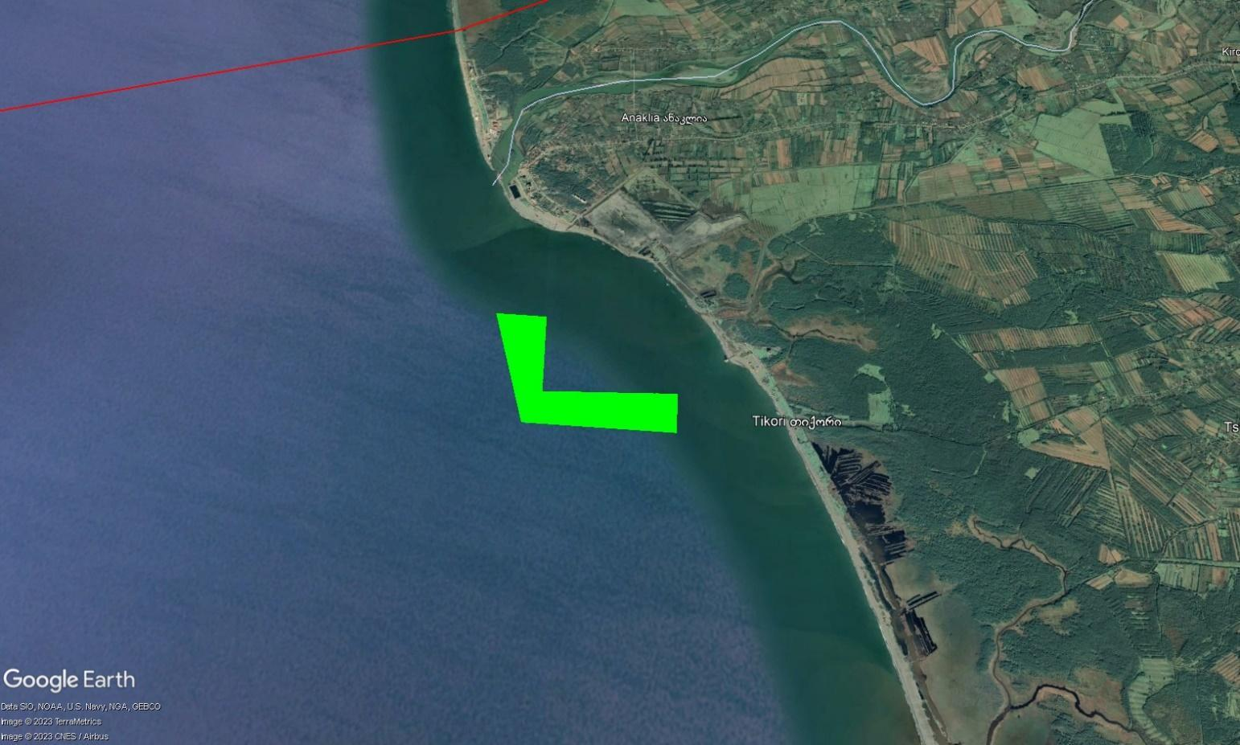
ზონის საზღვრები და კოორდინატები
აკვაკულტურისათვის გამოყოფილი (მოლუსკის) ზონა №4 მდებარეობს ანაკლიას და ხარკალის ტბას შორის, სიღრმე მერყეობს 8-დან 11 მეტრამდე. ზღვის ზედაპირის საშუალო ტემპერატურაა 17,7ºC. რაც შეეხება დინების სიჩქარეს, საშუალო სიჩქარეა 2,2 სმ/წმ, ხოლო საშუალო აზვირთება 0,89 მ. პოლიგონის უახლოესი და შორი კიდეების გათვალისწინებით. ზონა მდებარეობს სანაპირო ზოლიდან 665 – 2242 მეტრის ფარგლებში.
 | განედი | გრძედი
ა) | 42°22'30.4 | 41°33'36.4
ბ) | 42°22'29.5 | 41°34'0.12
გ) | 42°22'0.56 | 41°34'0.45
დ) | 42°22'0.59 | 41°35'1.03
ე) | 42°21'46.3 | 41°35'0.45
ვ) | 42°21'48.7 | 41°33'52.0

აკვაკულტურისათვის გამოყოფილ (მოლუსკების) №4 ზონასა და მიმდებარე აკვატორიაში ძირითადად გავრცელებული თევზის სახეობები

 | ქართული სახელწოდება | სამეცნიერო სახელწოდება | ინგლისური სახელწოდება
 | კატრანი | Squalus acanthias (Linnaeus,1758) | Spiny Dogfish
 | ზღვის კატა | Dasyatis pastinaca (Linnaeus, 1758) | Common stingray
 | ზღვის მელა | Raja clavata (Linnaeus, 1758) | Thornback ray
 | სვია | Huso huso (Linnaeus, 1758) | Beluga
 | კოლხური ზუთხი,კოლხური თართი, სპარსული ზუთხი | Acipenser persicus (Borodin, 1897) | Persian sturgeon
 | ტარაღანა | Acipenser stellatus (Pallas, 1771) | Starry sturgeon
 | შავი ზღვის ქაშაყი | Alosa immaculata (Bennett,1835) | Pontic shad
 | პალიასტომის ქაშაყი | Alosa caspia paleostomi (Sadowsky, 1934) | Caspian shad
 | შავი ზღვის ორაგული | Salmo labrax (Pallas, 1814) | Black Sea salmon
 | ქაფშია | Engraulis encrasicolus (Linnaeus, 1758) | European anchovy
 | შავი ზღვის სტავრიდა | Trachurus mediterraneus ponticus Aleev, 1956 | Horse mackerel
 | ხონთქარა | Mullus barbatus (Linnaeus, 1758 | Red mullet
 | ოქროსფერი კეფალი, სინღილი | Chelon auratus (Risso, 1810) | Golden grey mullet
 | პილენგასი | Planiliza haematocheilus (Temminck & Schlegel, 1845) | So-iuy mullet
 | ცხვირმახვილა კეფალი | Chelon saliens (Risso, 1810) | Leaping mullet
 | ლობანი | Mugil cephalus (Linnaeus, 1758) | Flathead grey mullet
 | ზღვის ურჩხული | Trachinus draco (Linnaeus, 1758) | Greater weever
 | ზღვის მამალი | Eutrigla gurnardus (Linnaeus,1758) | Grey gurnard
 | ზღვის ენა | Pegusa Nasuta (Pallas,1814) | Blackhand sole
 | მორმირი | Lithognathus mormyrus (Linnaeus, 1758) | Sand steenbras
 | მუქი უმბრინა (კუზანა) | Sciaena umbra (Linnaeus, 1758) | Brown meagre
 | ბაცი უმბრინა | Umbrina cirrosa (Linnaeus, 1758) | Shi drum
 | პელამიდა | Sarda sarda (Bloch, 1793) | Atlantic bonito
 | კამბალა არნოგლოსუსი | Arnoglossus kessleri (Schmidt,1915) | Scaldback
 | ზღვის ჩიქვი | Scorpaena porcus (Linnaeus, 1758) | Black scorpionfish
 | ოფიდიონი | Ophidion rochei (Müller, 1845)
 | ლუფარი | Pomatomus saltatrix (Linnaeus, 1766) | Bluefish
 | ხმელთაშუა ზღვის ნალიმი | Gaidropsarus mediterraneus (Linnaeus, 1758) | Shore rockling
 | ლავრაკი | Dicentrarchus labrax (Linnaeus, 1758) | European seabass
 | აფია | Aphia minuta (Risso, 1810) | Transparent goby
 | შავპირა ღორჯო | Neogobius melanostomus (Pallas,1814) | Round goby
 | ზღვის ჭუკი | Lepadogaster lepadogaster (Bonnaterre, 1788) | Shore clingfish
 | ლირა | Callionymus lyra Linnaeus, 1758 | Dragonet
 | სმარიდულა | Spicara smaris (Linnaeus,1758) | Picarel
 | სარღანი | Belone belone euxini (Günther, 1866) | Garfish, Sea Needle
 | ათერინა | Atherina pontica (Eichwald, 1831) | Big-scale sand smelt
 | ზღვის ცხენი | Hippocampus guttulatus (Cuvier, 1829) | Long-snouted seahorse

დანართი №2

აკვაკულტურისათვის გამოყოფილი (მოლუსკის) ზონა №5
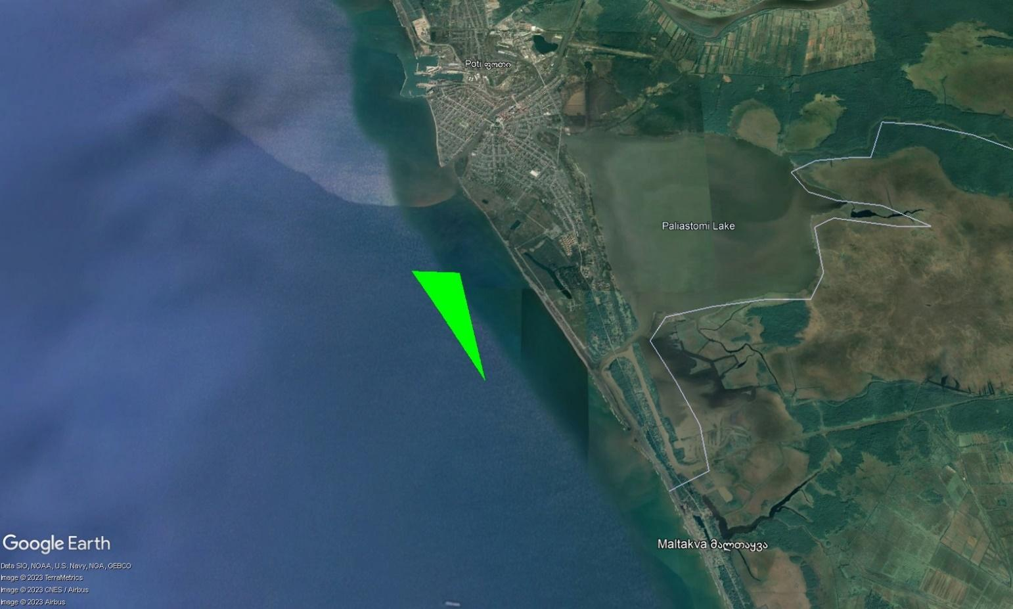
ზონის საზღვრები და კოორდინატები
აკვაკულტურისათვის გამოყოფილი (მოლუსკის) ზონა №5 მდებარეობს პალიასტომის ტბის და კოლხეთის ეროვნული პარკის წინ, სიღრმე მერყეობს 12-დან 84 მ-მდე. ზღვის ზედაპირის საშუალო ტემპერატურაა 17,7ºC. რაც შეეხება დინების სიჩქარეს, მინიმალური სიჩქარეა 5,5 სმ/წმ, ხოლო მაქსიმალური 9,5 სმ/წმ, მინიმალური საშუალო აზვირთება 0,99 მ, ხოლო მაქსიმალური 1,03 მ. პოლიგონის უახლოესი და შორეული კიდეების გათვალისწინებით, ზონა მდებარეობს სანაპირო ზოლიდან 1081 – 5556 მეტრის მანძილზე.
 | განედი | გრძედი
ა) | 42°5'13.91 | 41°40'26.18
ბ) | 42°6'31.31 | 41°39'15.96
გ) | 42°6'31.31 | 41°39'59.30

დანართი №4

აკვაკულტურისათვის გამოყოფილი (მოლუსკის) ზონა №7

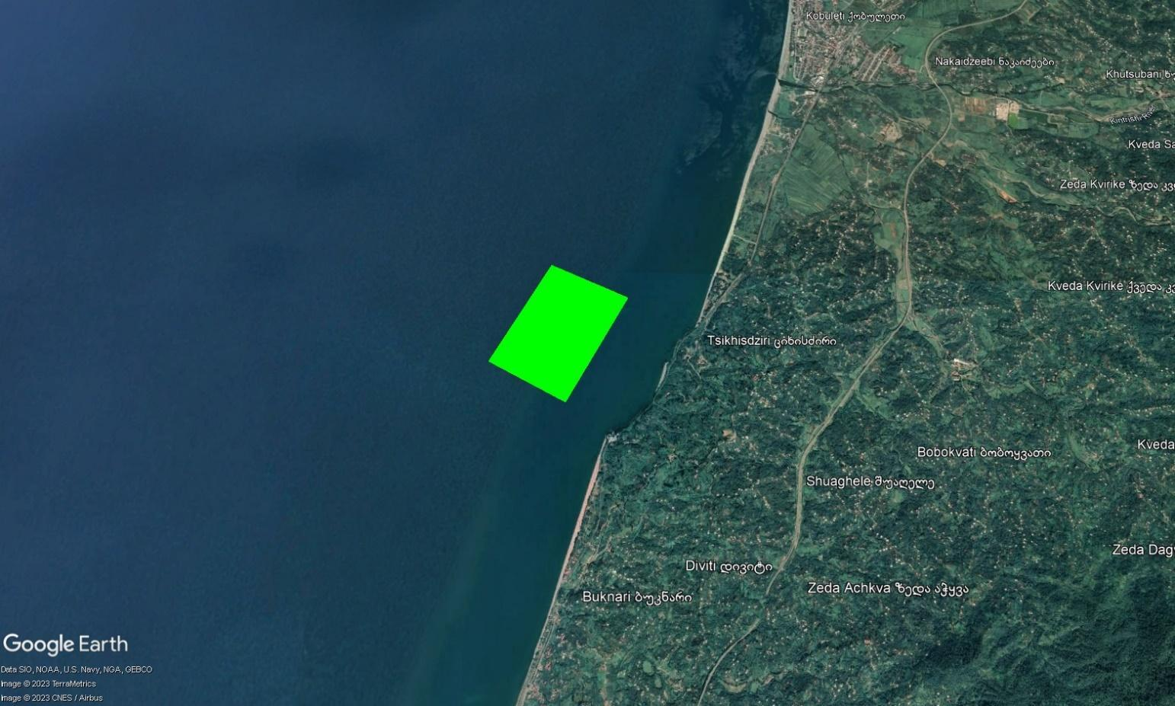
ზონის საზღვრები და კოორდინატები
აკვაკულტურისათვის გამოყოფილი (მოლუსკის) ზონა №7 მდებარეობს ციხისძირის წინ, სიღრმე მერყეობს 12-დან 34 მეტრამდე. ზღვის ზედაპირის საშუალო ტემპერატურაა 17,6ºC. რაც შეეხება დინების საშუალო სიჩქარეს, საშუალო მაჩვენებელია 4,4 სმ/წმ, ხოლო საშუალო აზვირთება 0,99 მ. პოლიგონის უახლოესი და შორეული კიდეების გათვალისწინებით, ზონა მდებარეობს სანაპირო ზოლიდან 650-დან 1755 მ-ის მანძილზე.

 | განედი | გრძედი
ა) | 41°45'59.6 | 41°43'29.4
ბ) | 41°46'42.9 | 41°44'0.4
გ) | 41°46'28.4 | 41°44'41.8
დ) | 41°45'43.0 | 41°44'9.73

მაკროფიტები
ციხისძირის აკვატორია
№ | სახეობრივი შემადგენლობა | მგრძნობიარე / ტოლერანტული
CHLOROPHYTA
1 | Cp. | T
2 | Cladophora albida (Nees) Kutzing 1843: 267 | T
OCHOROPHYTA
3 | Ectocarpus siliculosus (Dillwyn) Lyngbye 1819: 131, pl. 43B, C | T
4 | Sphacelaria cirrosa (Roth) C.Agardh 1824: 164 | T
5 | Gongolaria barbata (Stackhouse) Kuntze. | S
RHODOPHYTA
6 | Stylonema alsidii (Zanardini) K.M.Drew 1956: 72 | T
7 | Neopyropia leucosticta (Thur.) L.-E.Yang & J. Brodie | T
8 | Acrochaetium secundatum (Lyngbye) Nägeli 1858: 532, | T
9 | Gelidium crinale (Hare ex Turner) Gaillon | S
10 | Gelidium spinosum (S.G.Gmelin) P.C.Silva 1996: 141 | S
11 | Dermocorynus dichotomus (J.Agardh) Gargiulo, Morabito & Manghisi 2013: 31 | S
12 | Ceramium diaphanum (Lightfoot) Roth 1806: 154 | T
13 | Ceramium virgatum Roth 1797: 148, pl. VIII [8]: fig. 1 | S
14 | Callithamnion corymbosum (Smith) Lyngbye 1819: 125 | T
15 | Lophosiphonia obscura (C. Agardh) Falkenb. | T
აკვაკულტურისათვის გამოყოფილი (მოლუსკის) ზონა №7
ზონაში ბინადრობენ:
 | ქართული სახელწოდება | სამეცნიერო სახელწოდება | ინგლისური სახელწოდება
1. | კატრანი | Squalus acanthias (Linnaeus,1758) | Spiny Dogfish
2. | ზღვის კატა | Dasyatis pastinaca (Linnaeus, 1758) | Common stingray
3. | ზღვის მელა | Raja clavata (Linnaeus, 1758) | Thornback ray
4. | შავი ზღვის ორაგული | Salmo labrax (Pallas, 1814) | Black Sea salmon
5. | ქაფშია | Engraulis encrasicolus (Linnaeus, 1758) | European anchovy
6. | შავი ზღვის სტავრიდა | Trachurus mediterraneus ponticus Aleev, 1956 | Horse mackerel
7. | ხონთქარა | Mullus barbatus (Linnaeus, 1758 | Red mullet
8. | ოქროსფერი კეფალი,სინღილი | Chelon auratus (Risso, 1810) | Golden grey mullet
9. | პილენგასი | Planiliza haematocheilus (Temminck & Schlegel, 1845) | So-iuy mullet
10. | ცხვირმახვილა კეფალი | Chelon saliens (Risso, 1810) | Leaping mullet
11. | ლობანი | Mugil cephalus (Linnaeus, 1758) | Flathead grey mullet
12. | ზღვის ურჩხული | Trachinus draco (Linnaeus, 1758) | Greater weever
13. | ზღვის მამალი | Eutrigla gurnardus (Linnaeus,1758) | Grey gurnard
14. | ქვის ქორჭილა | Serranus scriba (Linnaeus, 1758) | Painted comber
15. | ზღვის ენა | Pegusa Nasuta (Pallas,1814) | Blackhand sole
16. | ოქროსფერი კარჩხანა | Sparus aurata (Linnaeus, 1758) | Gilthead seabream
17.
18. | ზღვის კარჩხანა | Diplodus annularis (Linnaeus, 1758) | Annular seabream
19. | პუნტაცცო | Diplodus puntazzo (Walbaum, 1792) | Sharpsnout seabream
20. | მორმირი | Lithognathus mormyrus (Linnaeus, 1758) | Sand steenbras
21. | მუქი უმბრინა (კუზანა) | Sciaena umbra (Linnaeus, 1758) | Brown meagre
22. | ბაცი უმბრინა | Umbrina cirrosa (Linnaeus, 1758) | Shi drum
23. | პელამიდა | Sarda sarda (Bloch, 1793) | Atlantic bonito
24. | კამბალა არნოგლოსუსი | Arnoglossus kessleri (Schmidt,1915) | Scaldback
25. | ზღვის ჩიქვი | Scorpaena porcus (Linnaeus, 1758) | Black scorpionfish
26. | ოფიდიონი | Ophidion rochei (Müller, 1845)
27. | ლუფარი | Pomatomus saltatrix (Linnaeus, 1766) | Bluefish
28. | ხმელთაშუა ზღვის ნალიმი | Gaidropsarus mediterraneus (Linnaeus, 1758) | Shore rockling
29. | ლავრაკი | Dicentrarchus labrax (Linnaeus, 1758) | European seabass
30. | ოქროსფერი მწვანულა | Ctenolabrus rupestris (Linnaeus, 1758) | Goldsinny-wrasse
31. | ოქროსფერი ტუჩიანა | Symphodus cinereus (Bonnaterre, 1788) | Grey wrasse
32. | აფია | Aphia minuta (Risso, 1810) | Transparent goby
33. | ღორჯო მექვიშია | Neogobius fluviatilis (Pallas,1814) | Monkey goby
34. | შავპირა ღორჯო | Neogobius melanostomus (Pallas,1814) | Round goby
35. | ლირა | Callionymus lyra Linnaeus, 1758 | Dragonet
36. | სმარიდულა | Spicara smaris (Linnaeus,1758) | Picarel
37. | სარღანი | Belone belone euxini (Günther, 1866) | Garfish, Sea Needle
38. | ჩვეულებრივი ზღვის ფინია | Parablenniuis (Blennius) sanguinolentus (Pallas,1814) | Rusty blenny
39. | ათერინა | Atherina pontica (Eichwald, 1831) | Big-scale sand smelt
40. | ზღვის ცხენი | Hippocampus guttulatus (Cuvier, 1829) | Long-snouted seahorse

დანართი №5
აკვაკულტურისათვის გამოყოფილი (მოლუსკის) ზონა №8
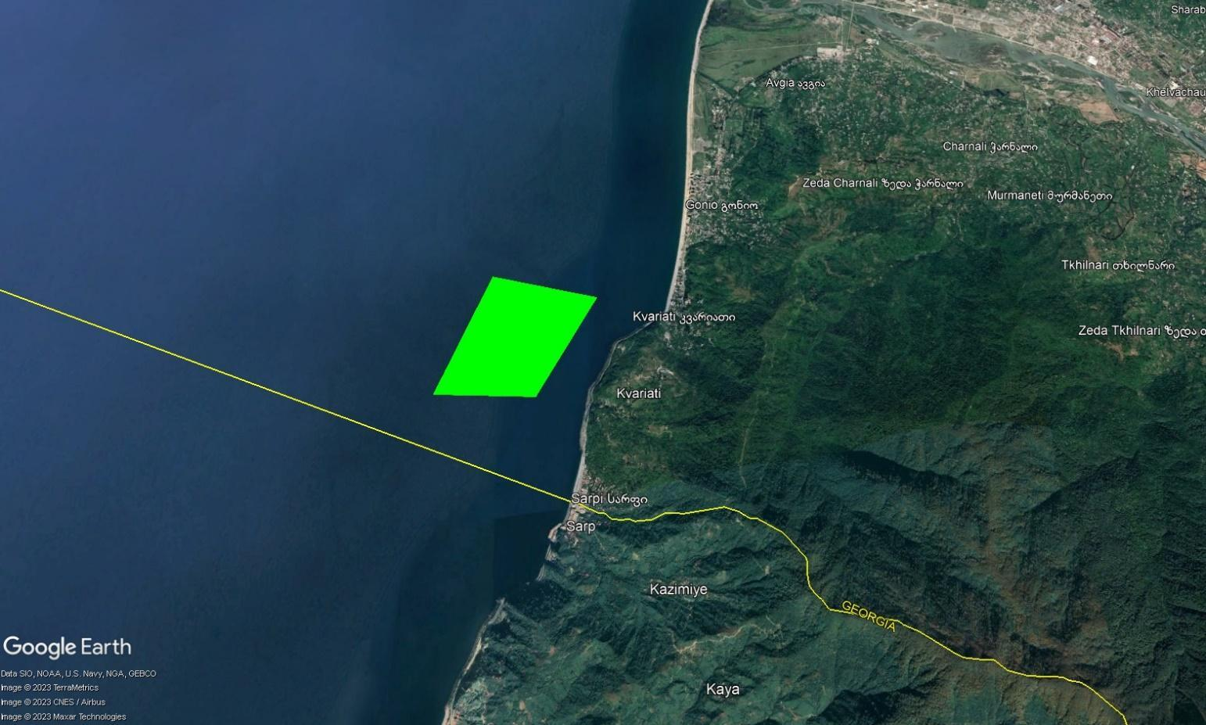

ზონის საზღვრები და კოორდინატები
აკვაკულტურისათვის გამოყოფილი (მოლუსკის) №8 ზონა (შემდგომში – გონიო-კვარიათის მოლუსკის ზონა) მდებარეობს ბათუმის სამხრეთით, რომელიც დაცილებულია საქართველოს სახელმწიფო საზღვრიდან და ვრცელდება ჩრდილოეთით. ზონის ჩრდილოეთი კიდე დაცილებულია ჭოროხის შესართავამდე. ზონის ძირითადი ნაწილი წარმოადგენს ქალაქ ბათუმის მუნიციპალიტეტის გონიო-კვარიათის ადმინისტრაციული ერთეულის ტერიტორიის მიმდებარე ზღვის აკვატორიას.
ზონა მდებარეობს გონიოსა და სარფს შორის, სიღრმე 28-დან 73 მ-მდე მერყეობს. ზედაპირის საშუალო ტემპერატურაა 17,7ºC. დინების საშუალო სიჩქარეა 2,6 სმ/წმ, ხოლო საშუალო აზვირთება 0,99 მ. პოლიგონის უახლოესი და შორეული კიდეების გათვალისწინებით, ზონა მდებარეობს სანაპირო ზოლიდან 507 მ-დან 2237 მ-მდე მანძილზე.

 | განედი | გრძედი
ა) | 41°32'0.20 | 41°31'30.9
ბ) | 41°32'57.86 | 41°31'58.82
გ) | 41°32'47.95 | 41°33'0.96
დ) | 41°31'59.5 | 41°32'27.7
აკვაკულტურისათვის გამოყოფილი (მოლუსკის) ზონა №8
ზონაში ბინადრობენ:
 | ქართული სახელწოდება | სამეცნიერო სახელწოდება | ინგლისური სახელწოდება
 | კატრანი | Squalus acanthias (Linnaeus,1758) | Spiny Dogfish
 | ზღვის კატა | Dasyatis pastinaca (Linnaeus, 1758) | Common stingray
 | ზღვის მელა | Raja clavata (Linnaeus, 1758) | Thornback ray
 | შავი ზღვის ორაგული | Salmo labrax (Pallas, 1814) | Black Sea salmon
 | ქაფშია | Engraulis encrasicolus (Linnaeus, 1758) | European anchovy
 | შავი ზღვის სტავრიდა | Trachurus mediterraneus ponticus Aleev, 1956 | Horse mackerel
 | ხონთქარა | Mullus barbatus (Linnaeus, 1758 | Red mullet
 | ოქროსფერი კეფალი, სინღილი | Chelon auratus (Risso, 1810) | Golden grey mullet
 | პილენგასი | Planiliza haematocheilus (Temminck & Schlegel, 1845) | So-iuy mullet
 | ცხვირმახვილა კეფალი | Chelon saliens (Risso, 1810) | Leaping mullet
 | ლობანი | Mugil cephalus (Linnaeus, 1758) | Flathead grey mullet
 | ზღვის ურჩხული | Trachinus draco (Linnaeus, 1758) | Greater weever
 | ზღვის მამალი | Eutrigla gurnardus (Linnaeus,1758) | Grey gurnard
 | ქვის ქორჭილა | Serranus scriba (Linnaeus, 1758) | Painted comber
 | ზღვის ენა | Pegusa Nasuta (Pallas,1814) | Blackhand sole
 | ოქროსფერი კარჩხანა | Sparus aurata (Linnaeus, 1758) | Gilthead seabream
 | ზღვის კარჩხანა | Diplodus annularis (Linnaeus, 1758) | Annular seabream
 | პუნტაცცო | Diplodus puntazzo (Walbaum, 1792) | Sharpsnout seabream
 | მორმირი | Lithognathus mormyrus (Linnaeus, 1758) | Sand steenbras
 | მუქი უმბრინა (კუზანა) | Sciaena umbra (Linnaeus, 1758) | Brown meagre
 | ბაცი უმბრინა | Umbrina cirrosa (Linnaeus, 1758) | Shi drum
 | პელამიდა | Sarda sarda (Bloch, 1793) | Atlantic bonito
 | კამბალა არნოგლოსუსი | Arnoglossus kessleri (Schmidt,1915) | Scaldback
 | ზღვის ჩიქვი | Scorpaena porcus (Linnaeus, 1758) | Black scorpionfish
 | ოფიდიონი | Ophidion rochei (Müller, 1845)
 | ლუფარი | Pomatomus saltatrix (Linnaeus, 1766) | Bluefish
 | ხმელთაშუა ზღვის ნალიმი | Gaidropsarus mediterraneus (Linnaeus, 1758) | Shore rockling
 | ლავრაკი | Dicentrarchus labrax (Linnaeus, 1758) | European seabass
 | ოქროსფერი მწვანულა | Ctenolabrus rupestris (Linnaeus, 1758) | Goldsinny-wrasse
 | ოქროსფერი ტუჩიანა | Symphodus cinereus (Bonnaterre, 1788) | Grey wrasse
 | აფია | Aphia minuta (Risso, 1810) | Transparent goby
 | ღორჯო მექვიშია | Neogobius fluviatilis (Pallas,1814) | Monkey goby
 | შავპირა ღორჯო | Neogobius melanostomus (Pallas,1814) | Round goby
 | ლირა | Callionymus lyra Linnaeus, 1758 | Dragonet
 | სმარიდულა | Spicara smaris (Linnaeus,1758) | Picarel
 | სარღანი | Belone belone euxini (Günther, 1866) | Garfish, Sea Needle
 | ჩვეულებრივი ზღვის ფინია | Parablenniuis (Blennius) sanguinolentus (Pallas,1814) | Rusty blenny
 | ათერინა | Atherina pontica (Eichwald, 1831) | Big-scale sand smelt
 | ზღვის ცხენი | Hippocampus guttulatus (Cuvier, 1829) | Long-snouted seahorse

2. მეტეოროლოგია
მარიკულტურის საქმიანობის წარმართვისათვის მნიშვნელოვან მეტეოროლოგიურ მონაცემს ქარის სიჩქარე და მიმართულება წარმოადგენს.
აღნიშნულ პარამეტრებთან დაკავშირებით, ჩვენს ხელთ არსებული მონაცემები მიღებულია ზონის მიმდებარედ, აეროპორტში განლაგებული სადგურიდან (ცხრ. 1,2,3,), რომელზეც მნიშვნელოვან ზეგავლენას ახდენს ჭოროხის ხეობა. მეტეოროლოგიური პირობების სრულყოფილი ანალიზისათვის დამატებით ასევე შეირჩა ჩაქვის სადგურის მონაცემები (ცხრ. 4,5,6,), რომელიც გონიო-კვარიათის მოლუსკის ზონის მსგავსი ჰაბიტატებითა და მთების ანალოგიური განლაგებით ხასიათდება.
მეტეოროლოგიური სადგური: ბათუმი, აეროპორტი
მდებარეობა: ა.გ. 041°36', ჩ.გ. 41°38', სიმაღლე ზღვის დონიდან 11 მ.
დაკვირვების პერიოდი: 1981-2010 წწ.

ცხრილი 1. ქარის საშუალო და მაქსიმალური სიჩქარე (მ/წმ)

თვე |  |  |  |  |  |  |  |  |  |  |  |  | საშ.წლიური
I | II | III | IV | V | VI | VII | VIII | IX | X | XI | XII
ქარის საშუალო სიჩქარე (მ/წმ)
5.8 | 4.9 | 4.2 | 3.7 | 3.2 | 3.4 | 3.4 | 3.5 | 3.9 | 4.3 | 5.1 | 5.9 | 43
ქარის მაქსიმალური სიჩქარე (მ/წმ)
28 | 35 | 34 | 34 | 32 | 25 | 22 | 18 | 23 | 28 | 25 | 25 | 27

ცხრილი 2. ქარის უდიდესი სიჩქარე (მ/წმ)

ქარის უდიდესი სიჩქარე (მ/წმ)
1 წელიწადში | 2 წელიწადში | 5 წელიწადში | 10 წელიწადში | 15 წელიწადში | 20 წელიწადში | 50 წელიწადში | 100 წელიწადში
19 | 27 | 31 | 34 | 36 | 38 | 42 | 45

ცხრილი 3. ქარის მიმართულებების და შტილების განმეორებადობა (%).

ქარის მიმართულებების და შტილების განმეორებადობა (%)
თვე | ჩ | ჩაღ | აღ | საღ | ს | სდ | დ | ჩდ | შტილი
I | 1.7 | 2.0 | 8.1 | 62.5 | 5.1 | 12.0 | 6.6 | 2.0 | 5.8
II | 3.0 | 3.5 | 9.1 | 49.1 | 6.5 | 17.6 | 9.0 | 2.3 | 8.7
III | 7.1 | 4.7 | 9.2 | 33.7 | 6.7 | 21.5 | 12.9 | 4.3 | 13.0
IV | 7.9 | 6.5 | 8.7 | 23.8 | 4.5 | 23.6 | 17.8 | 7.1 | 13.0
V | 8.2 | 4.1 | 7.8 | 23.3 | 4.6 | 21.0 | 20.4 | 10.6 | 14.5
VI | 6.6 | 1.7 | 6.3 | 33.8 | 5.1 | 16.7 | 19.5 | 10.3 | 10.3
VII | 2.7 | 0.5 | 7.0 | 38.6 | 6.6 | 17.9 | 19.8 | 6.8 | 8.9
VIII | 1.8 | 0.6 | 7.0 | 46.1 | 5.4 | 14.7 | 19.3 | 5.1 | 7.1
IX | 3.1 | 0.6 | 5.3 | 54.8 | 5.2 | 10.2 | 15.0 | 5.8 | 7.6
X | 3.6 | 1.7 | 11.0 | 53.6 | 4.7 | 10.4 | 10.4 | 4.7 | 9.7
XI | 2.8 | 2.5 | 8.7 | 62.1 | 5.4 | 10.0 | 5.9 | 2.6 | 7.0
XII | 1.7 | 2.2 | 9.7 | 65.6 | 4.3 | 9.1 | 5.6 | 1.8 | 5.2
წელი | 4.2 | 2.6 | 8.1 | 45.6 | 5.3 | 15.4 | 13.5 | 5.3 | 9.2

მეტეოროლოგიური სადგური: ჩაქვი
მდებარეობა: ა.გ. 041°44', ჩ.გ. 41°44', სიმაღლე ზღვის დონიდან 30 მ
დაკვირვების პერიოდი: 1977-2006 წწ.

ცხრილი 4. ქარის საშუალო და მაქსიმალური სიჩქარე (მ/წმ)

თვე |  |  |  |  |  |  |  |  |  |  |  |  | საშ.წლიური
I | II | III | IV | V | VI | VII | VIII | IX | X | XI | XII
ქარის საშუალო სიჩქარე (მ/წმ)
1.8 | 1.9 | 1.8 | 1.9 | 1.8 | 1.9 | 1.9 | 1.9 | 1.8 | 1.8 | 1.8 | 1.8 | 1,8
ქარის მაქსიმალური სიჩქარე (მ/წმ)
25 | 30 | 24 | 24 | 25 | 23 | 28 | 19 | 25 | 28 | 25 | 30 | 26

ცხრილი 5. ქარის უდიდესი სიჩქარე (მ/წმ)

ქარის უდიდესი სიჩქარე (მ/წმ)
1 წელიწადში | 2 წელიწადში | 5 წელიწადში | 10 წელიწადში | 15 წელიწადში | 20 წელიწადში | 50 წელიწადში | 100 წელიწადში
15 | 22 | 27 | 30 | 32 | 33 | 38 | 41

ცხრილი 6. ქარის მიმართულებების და შტილების განმეორებადობა (%)

ქარის მიმართულებების და შტილების განმეორებადობა (%)
თვე | ჩ | ჩაღ | აღ | საღ | ს | სდ | დ | ჩდ | შტილი
I | 1.8 | 5.5 | 18.3 | 39.2 | 6.6 | 13.5 | 9.6 | 5.4 | 32.6
II | 2.4 | 5.8 | 15.8 | 33.7 | 7.3 | 15.0 | 12.0 | 8.1 | 31.2
III | 2.9 | 5.3 | 13.4 | 23.9 | 6.1 | 21.6 | 15.1 | 11.6 | 33.1
IV | 3.2 | 5.1 | 9.5 | 17.4 | 5.6 | 24.4 | 19.2 | 15.6 | 31.8
V | 2.6 | 3.7 | 9.1 | 16.5 | 4.5 | 22.5 | 24.1 | 17.0 | 31.4
VI | 2.3 | 2.6 | 10.3 | 23.4 | 5.0 | 18.9 | 21.0 | 16.5 | 26.9
VII | 1.0 | 1.4 | 11.9 | 31.0 | 6.8 | 17.7 | 19.4 | 10.8 | 25.3
VIII | 1.2 | 1.0 | 12.1 | 34.7 | 6.3 | 16.1 | 18.5 | 10.1 | 23.5
IX | 2.0 | 2.1 | 14.3 | 36.4 | 7.5 | 13.4 | 15.6 | 8.7 | 28.8
X | 2.0 | 3.6 | 16.5 | 38.2 | 7.2 | 13.8 | 10.1 | 8.5 | 31.5
XI | 2.3 | 4.8 | 18.0 | 40.5 | 7.3 | 11.7 | 8.6 | 6.9 | 33.8
XII | 1.8 | 5.5 | 19.5 | 40.8 | 6.8 | 12.5 | 7.4 | 5.7 | 32.4
წელი | 2.1 | 3.9 | 14.1 | 31.3 | 6.4 | 16.7 | 15.1 | 10.4 | 30.2

გაბატონებული ქარების შესახებ წარმოდგენილი ინფორმაციის ანალიზით შესაძლებელია ითქვას, რომ გონიო-კვარიათის მოლუსკის ზონაში დომინირებს სამხრეთ აღმოსავლეთის მიმართულების ქარები, რომლებიც ნაკლებად იწვევენ ზღვის მღელვარებას, ამასთან, შტილის დღეების რაოდენობა შეადგენს საშუალოდ 30%-ს, რაც სრულებით საკმარისი პერიოდი და კარგი პირობაა ზონაში არსებული ფერმების ფუნქციონირების ტექნოლოგიური პროცესის უზრუნველყოფისათვის.
3. ბათიმეტრია და შელფის ფრაქციული შემადგენლობა
გონიო-კვარიათის მოლუსკის ზონაში სიღრმეები წარმოდგენილია შემდეგი პროცენტული თანაფარდობით:
სიღრმე, მ | გონიო-კვარიათის მოლუსკის ზონა
0-20 | 10%
20-40 | 15%
40-60 | 20%
60-80 | 15%
80--100 | 40%

ინფრალიტორალური სილა: აღნიშნული ტიპის ჰაბიტატი იდენტიფიცირებულია გონიო-კვარიათის მოლუსკის ზონის აკვატორიაში 10 მ სიღრმეზე და წარმოდგენილია მცირე და საშუალო მარცვლოვანი სილით.
ინფრალიტორალური ლამი ნიჟაროვნებით – ინფრალიტორალური ლამი ნიჟაროვნებით, Donax semistriatus, Lucinella divaricata -ს დომინირებით გვხვდება გონიო-კვარიათის მოლუსკის ზონის 20მ იზობათზე,
ცირკალიტორალური ლამი და ორგანოგენული ლამიანი სილა – ჰაბიტატი წარმოდეგნილია ძნელად რეცხვადი ლამიანი სედიმენტითა და ლამიანი სილით, საკმაოდ მდიდარია ბიომრავალფეროვნების თვალსაზრისით, გვხვდება გონიო-კვარიათის აკვატორიის 40მ სიღრმეზე,
ცირკალიტორალური ლამი – ლამიანი სედიმენტი დამახასიათებელია ღრმაწყლოვანი ცირკალიტორალური ზონისთვის, გვხვდება გონიო-კვარიათის აკვატორიის 60 – 100 მ/ იზობათებზე.
4. ჰიდროლოგია
ჰიდროლოგიური მონაცემებისაგან მარიკულტურაში საქმიანობის წარმართვისათვის მნიშვნელოვანია წყლის ტემპერატურა, გამჭვირვალობა და ზღვის დინებების ინტენსივობა.
ა) ტემპერატურა
წლიური ტემპერატურული მაჩვენებლები და მათი სიღრმისეული განაწილება წარმოადგენს მარიკულტურის ტექნოლოგიის განსაზღვრისა და რეალიზაციის მთავარ განმაპირობებელ მოცემულობას.
ცხრილი 7. გონიო-კვარიათის მოლუსკის ზონის ზღვის წყლის ტემპერატურის სტატისტიკური მონაცემები:
წლები/თვეები | I | II | III | IV | V | VI | VII | VIII | IX | X | XI | XII
2010 | 10.1 | 8.6 | 10.3 | 11.8 | 17.0 | 23.9 | 27.9 | 29.6 | 26.0 | 21.3 | 12.9 | 14.8
2011 | 10.3 | 8.5 | 10.2 | 11.3 | 15.8 | 23.4 | 27.1 | 29.1 | 24.5 | 16.8 | 12.9 | 9.2
2012 | 7,8 | 7,4 | 7,8 | 11,5 | 18,9 | 23,5 | 27,5 | 28,9 | 25,6 | 21,7 | 17,8 | 13,0
2013 | 9,5 | 9,9 | 11,1 | 12,9 | 18,8 | 23,6 | 26,5 | 26,7 | 24,4 | 18,8 | 16,9 | 9,2
2014 | 8,6 | 9,6 | 11,6 | 14,4 | 18,0 | 22,7 | 26,1 | 29,6 | 24,9 | 17,7 | 13,7 | 10,4
2015 | 9,1 | 10,5 | 11,2 | 12,3 | 14,2 | 21,0 | 24,6 | 29,4 | 28,1 | 21,6 | 15,2 | 11,3
2016 | 8,0 | 9,0 | 12,0 | 12,0 | 15,0 | 21,0 | 27,0 | 29,0 | 25,0 | 18,0 | 13,0 | 8,3
2017 | 8,3 | 7,6 | 9,2 | 10,8 | 13,0 | 20,2 | 26,5 | 28,2 | 25,0 | 18,5 | 14,4 | 9,6
2018 | 8,1 | 7,8 | 8,7 | 11,4 | 17,3 | 23,2 | 27,2 | 27,5 | 24,5 | 19,9 | 15,9 | 12,0
2019 | 8.6 | 9.3 | 10.0 | 11.5 | 17.8 | 22.2 | 25.2 | 26.6 | 24.4 | 21.1 | 17.0 | 11.9
2020 | 8.9 | 8.7 | 10.6 | 12.7 | 17.5 | 21.9 | 28.0 | 28.2 | 25.5 | 19.7 | 16.8 | 11.2

გონიო-კვარიათის მოლუსკის ზონის საზღვაო აკვატორიაში ჩვენს ხელთ არსებული ზღვის წყლის სიღრმისეული განაწილების მაჩვენებლები წარმოდგენილია სურ. 1 „ა“, „ბ“ სურათზე:

ა) ბ)
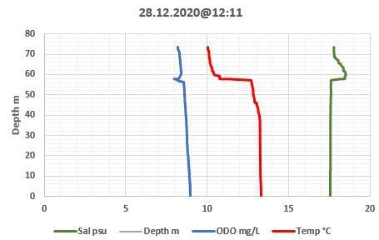
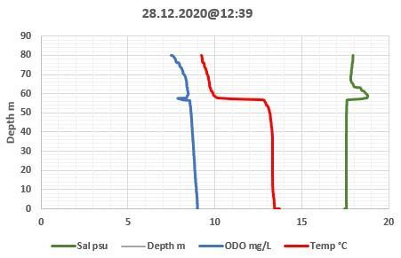
სურ.1 „ა“, „ბ“, გონიო-კვარიათის მოლუსკის ზონის საზღვაო აკვატორიაში ზღვის წყლის ტემპერატურის, მარილიანობის, ჟანგბადის სიღრმისეული განაწილების მაჩვენებლები ზამთრის პერიოდში (დეკემბერი), 2020.
ბ) გამჭვირვალობა. სიმღვრივე
შესაძლებელია აღინიშნოს ის, რომ გონიო-კვარიათის მოლუსკის ზონა ზღვის სხვა უბნებისაგან გამოირჩევა გამჭვირვალობის შედარებით მაღალი მაჩვენებლებით, რაც განპირობებულია დინების სპეციფიკითა და მსხვილი ჩამდინარე წყლების სიშორით.
ზღვის წყლის გამჭვირვალობას განაპირობებს წყალში შეწონილი ნაწილაკებისა და წყალმცენარეების არსებობა. მდინარეების შესართავთან და წყალმარჩხ რაიონებში წვიმის ან ღელვის შემდეგ წყლის გამჭვირვალობამ შეიძლება მხოლოდ რამდენიმე სანტიმეტრი შეადგინოს. საქართველოს სანაპირო წყლებში გამჭვირვალობა უმეტეს შემთხვევებში 200-800 სმ-ს აღწევს. 2009-2020 წლის პერიოდში გონიო-კვარიათის მოლუსკის ზონაში კვლევისას მაქსიმალურმა გამჭვირვალობამ 800 სმ შეადგინა. გამჭვირვალობის ყველაზე დაბალი მაჩვენებელით გამოირჩეოდა სადგური ჭოროხის შესართავ ზონაში და საშუალოდ შეადგენდა 300 სმ-ს, რაც შეწონილი ნაწილაკებით მდიდარი მდინარის წყლების მაღალი სიმღვრივით არის განპირობებული. 2016-2020 წწ. პერიოდში გონიო-კვარიათის სადგურზე სიმღვრივის საშუალო მაჩვენებელმა 3.73 NTU შეადგინა.
გ) შავი ზღვის დინებები
შავ ზღვაში დინებებს ციკლონური ხასიათი აქვს. მთავარი დინება გარს უვლის ზღვას საათის ისრის საწინააღმდეგო მიმართულებით ნაპირებთან ახლოს. ამ შეკრული წრის შიგნით გამოიყოფა იმავე მიმართულების ორი ციკლონური დინება – დასავლეთი და აღმოსავლეთი ხალისტაზა, რომელიც ზღვას ფაქტობრივად ორ ნაწილად ყოფს (სურ. 2 „ა“). საქართველოს სანაპიროსთან, კერძოდ, ბათუმის აკვატორიის მახლობლად, აღინიშნება საათის ისრის საწინააღმდეგო მიმართულების მდგრადი ანტიციკლონური დინება (სურ 2. „ბ“), რომელსაც საკმაოდ მაღალი სიჩქარე შეიძლება ჰქონდეს – დაახლოებით 45 სმ/წმ.
წყლის ცირკულაცია შეიძლება შეიცვალოს ქარების ზეგავლენით. შავი ზღვის აღმოსავლეთ ნაწილში ჭარბობს სანაპირო ზონიდან 3-10 კმ-ის მანძილზე გამავალი სამხრეთიდან ჩრდილოეთისაკენ მიმართული ძირითადი დინება. აგრეთვე, აღინიშნება ნაპირთან ახლოს გამავალი ლოკალური ნაკადები, რომლებიც უპირატესად, აღმოსავლეთის, სამხრეთის და დასავლეთის სუსტი ქარების ქროლვისას ჩნდებიან. ამ დინებებს სანაპირო ნაკადებს უწოდებენ. როგორც ძირითადი, ასევე სანაპირო დინებებიც არაა მუდმივი და იცვლება ზღვაში მდინარეების ჩადინებისა და ქარების სეზონური მერყეობის მიხედვით.
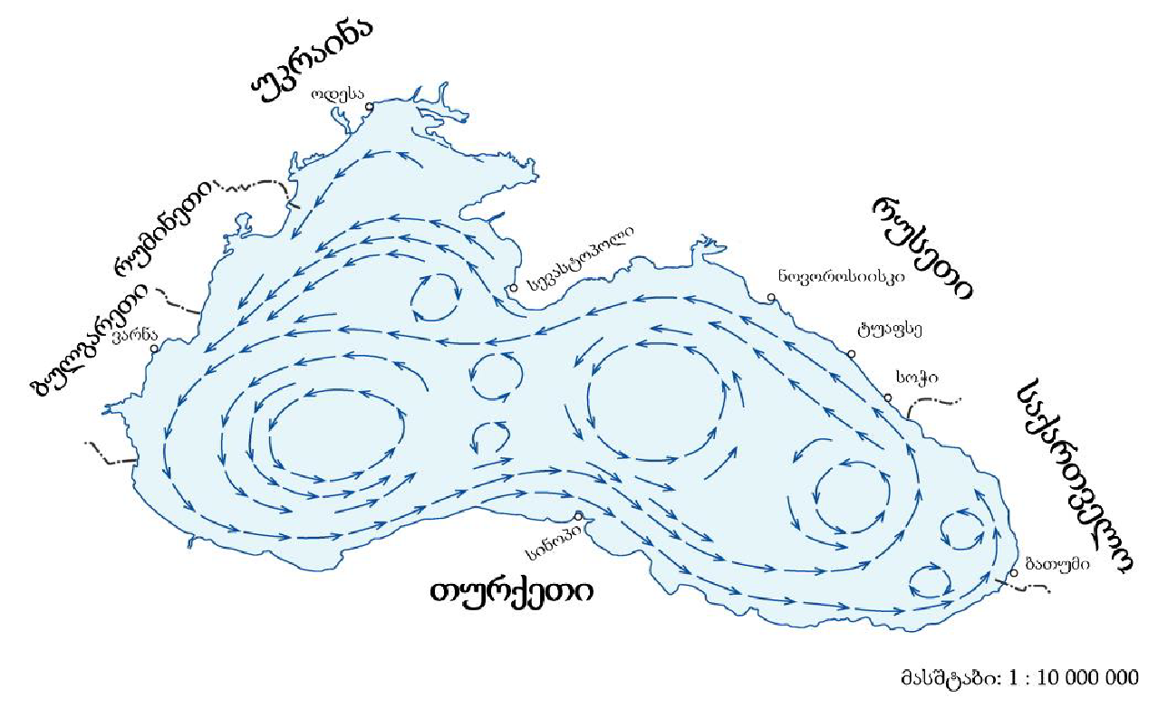
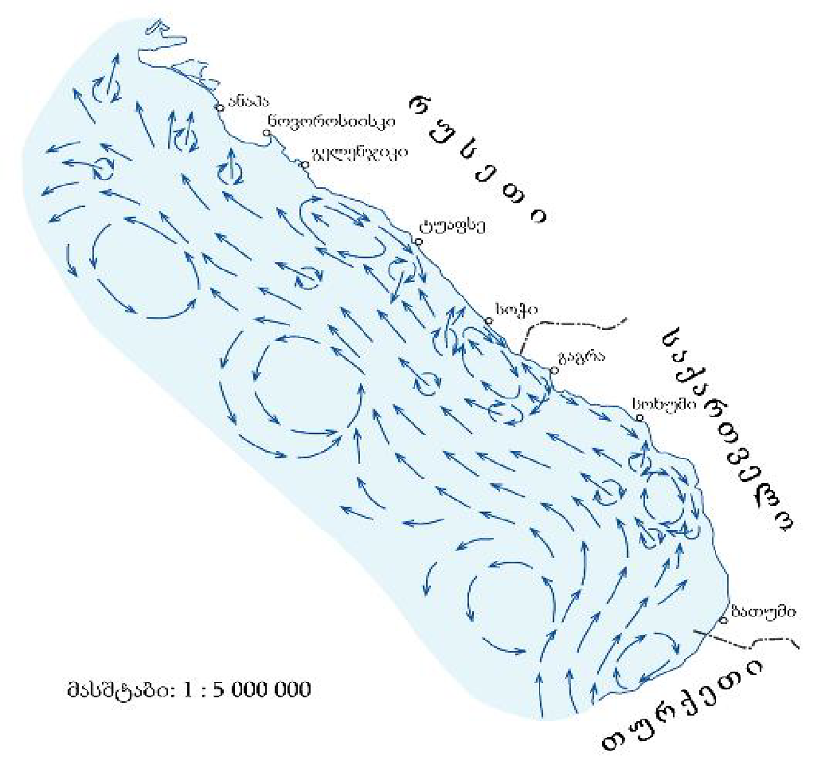

ა) ბ)
სურ.2. წყლის დინების მიმართულებები შავ ზღვაში და შავი ზღვის აღმოსავლეთ ნაწილში
რაც შეეხება დინებების სიჩქარეს გონიო-კვარიათის მოლუსკის ზონაში, 2021 წლის თებერვალის თვეში ჩატარებული კვლევებით დაფიქსირდა 40 სმ/წმ. აღსანიშნავია, რომ სიჩქარის ინტენსივობა სეზონურად ცვლადია. ზონის აღმოსავლეთ ნაწილში, ჭოროხის მხარეს, იგი ინტენსიურია. აღნიშნულ ზონაში წარმოებული მარიკულტურის საქმიანობის უკვე არსებული გამოცდილებით დინებების ინტენსივობა სტაბილურია და მარიკულტურის ობიექტების გამართული მუშაობისათვის ხელისშემშლელ ფაქტორს არ წარმოადგენს. სიჩქარეები ოპტიმალურია და უზრუნველყოფს როგორც საკვების მიწოდებას ორსაგდულიანი მოლუსკების გამოკვებისათვის.
5. ჰიდროქიმია
გონიო-კვარიათის მოლუსკის ზონის ჰიდროქიმიური მონაცემები წარმოდგენილია გარემოს ეროვნული სააგენტოს მიერ ეკოლოგიური მდგომარეობის შეფასების მიზნით 2009 წლიდან დღემდე წარმოებული ზღვის წყლის ჰიდროქიმიური მაჩვენებლების კვლევებით, მათ შორის: ტემპერატურა, pH, ელექტროგამტარობა, მარილშემცველობა. ჰიდროქიმიური პარამეტრებიდან ისაზღვრება წყალში გახსნილი ჟანგბადი, ჟანგბადის ბიოქიმიური მოხმარება (ჟბმ₅), ბიოგენების – ამონიუმი 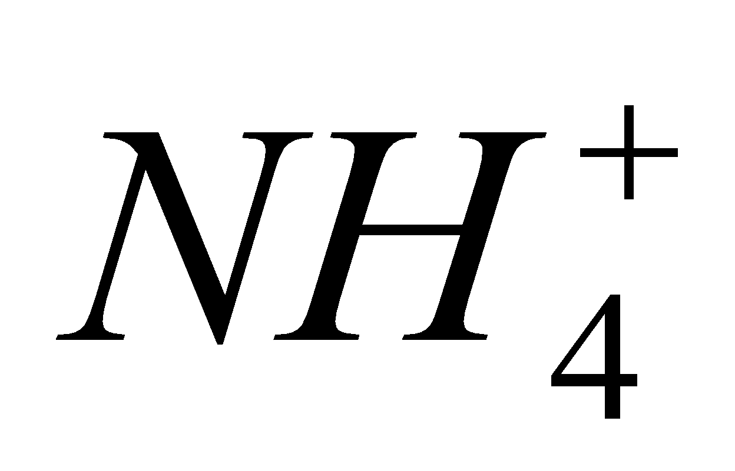, ნიტრიტები 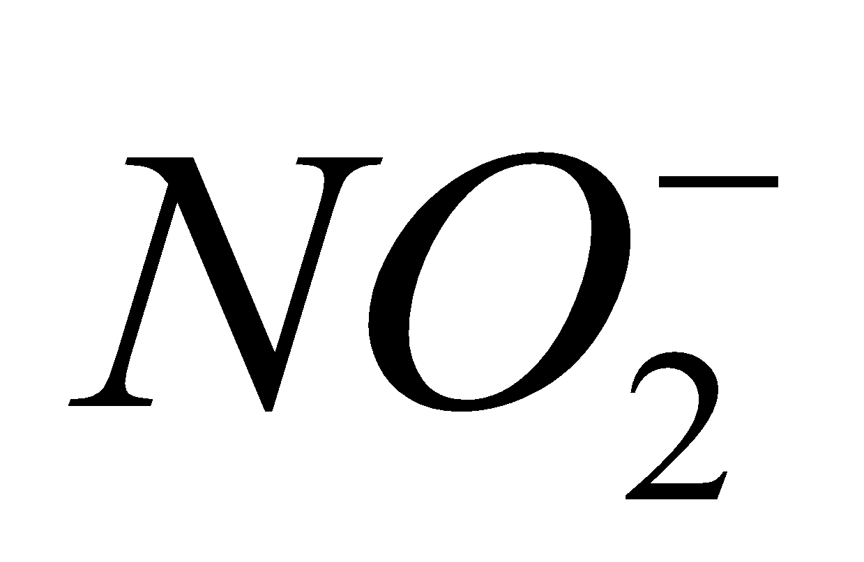, ნიტრატები 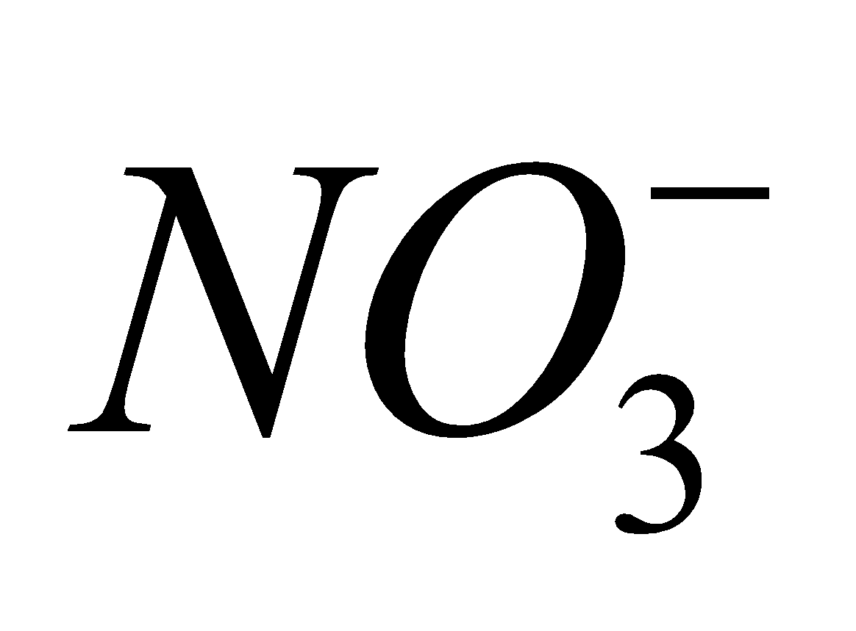, ფოსფატები 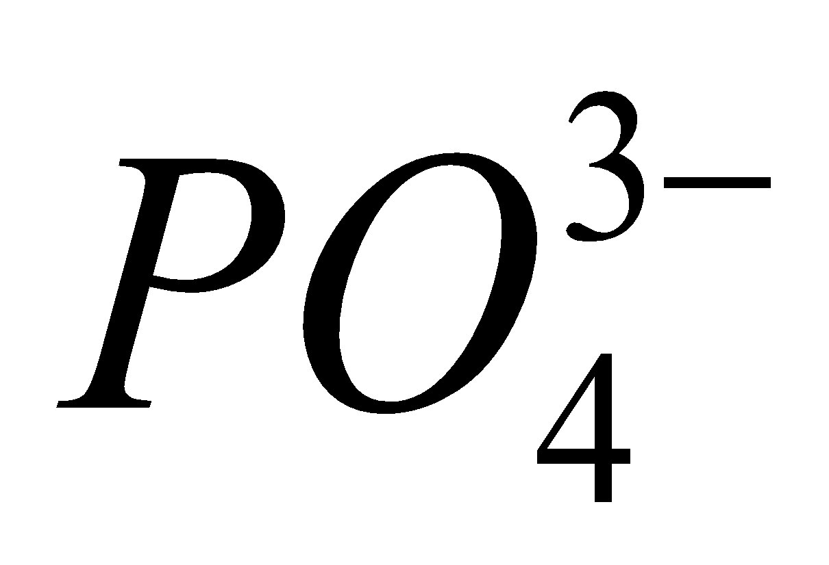, სილიკატები 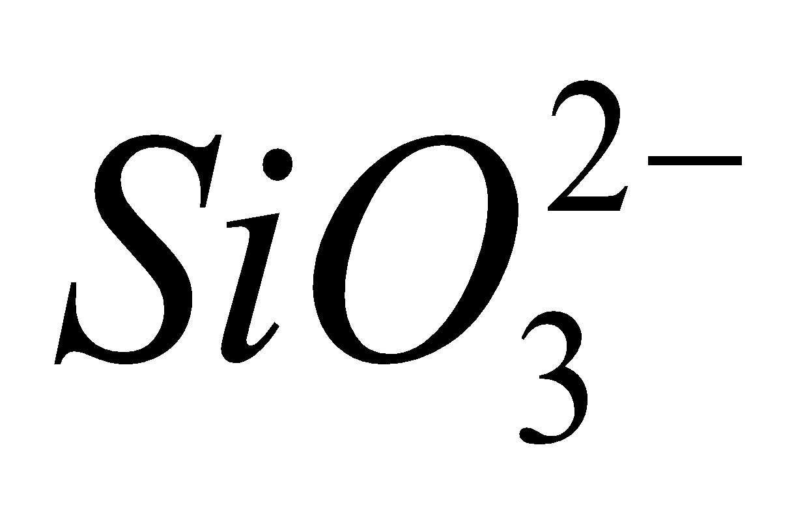კონცენტრაცია, ასევე შეწონილი ნაწილაკების შემცველობა.
ა) შეწონილი ნაწილაკები.
კვლევის პერიოდში გონიო-კვარიათის მოლუსკის ზონაში ზედაპირულ ფენაში შეწონილი ნაწილაკების შემცველობა იცვლებოდა 0,4 მგ/ლ-დან – 45.2 მგ/ლ-მდე.
ბ) მარილიანობა.
მარილიანობის გადანაწილების ხასიათი განპირობებულია, ერთი მხრივ, ხმელეთის ჩამონადენით, რომელიც ზედაპირული ფენების გამტკნარებას იწვევს და, მეორე მხრივ სიღრმისეული ფენებიდან მაღალი მარილიანობის მძიმე წყლების მოხვედრით.
2009-2020 წლების პერიოდში გონიო-კვარიათის მოლუსკის ზონაში სანაპირზე განთავსებულ დაკვირვების სადგურზე – სარფი საშუალო მარილშემცველობა 16.3‰-ს შეადგენდა და იცვლებოდა 8.00-18.1‰-ის ზღვრებში. ჭოროხის შესართავი ზონის ზედაპირულ ფენაში მარილშემცველობის აბსოლუტური მნიშვნელობა 3.41-11.5‰-ით იცვლებოდა, ხოლო 20მ სიღრმეზე 17,2-18,1‰-ის ზღვრებში. ზედაპირულ ფენაში დაბალი მარილიანობა მდინარეების მტკნარი ჩამონადენით იყო განპირობებული.
გ) ბიოგენები
აზოტისა და ფოსფორის ნაერთები მიეკუთვნება ბუნებრივი წყლების ბიოგენურ ელემენტებს. მათ გააჩნიათ განსაკუთრებული როლი წყალსატევებში სიცოცხლის განვითარებისათვის. აზოტი და ფოსფორი ყველა ცოცხალი ორგანიზმის ქსოვილის სავალდებულო შემადგენელი კომპონენტია. მათ გარეშე შეუძლებელია ჰიდრობიონტების განვითარება. თავის მხრივ, ბიოგენური ელემენტების კონცენტრაცია და მათი დინამიკა მთლიანად დამოკიდებულია წყალსატევში მიმდინარე ბიოქიმიური და ბიოლოგიური პროცესების ინტენსივობაზე. მაგრამ, რასაკვირველია აღნიშნული ჯგუფის გამოყოფა გარკვეულწილად პირობითია, ვინაიდან ბუნებრივ წყლებში მიმდინარე სასიცოცხლო პროცესებში ასევე მონაწილეობენ სხვა ელემენტებიც (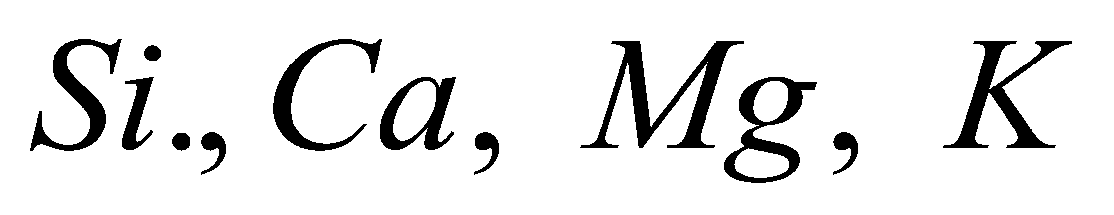და სხვა).
ზღვაში ფოსფორისა და აზოტის ნაერთების მთავარ წყაროს წარმოადგენს ორგანული ნივთიერებების მინერალიზაცია და ხმელეთის ჩამონადენი. ორგანიზმების კვდომისას ქსოვილებისა და უჯრედების შემადგენლობაში შემავალი რთული ორგანული ნივთიერებები უწყვეტად განიცდიან შლას. საბოლოო ჯამში ხდება ორგანული ნივთიერებების სრული მინერალიზაცია და აზოტისა და ფოსფორის მინერალური ფორმების რეგენერაცია.
ფოსფორისა და აზოტის მინერალური ფორმების ხარჯი განპირობებულია ცოცხალი ორგანიზმების ცხოველქმედებასთან. სწორედ ამ პროცესების დროს ადგილი აქვს ფოსფორისა და აზოტის შეწოვას უმთავრესად ფოსფატებისა და ნიტრატების ფორმით.
ზემოთ აღნიშნული ფაქტორების გათვალისწინებით ბიოგენების – ამონიუმი 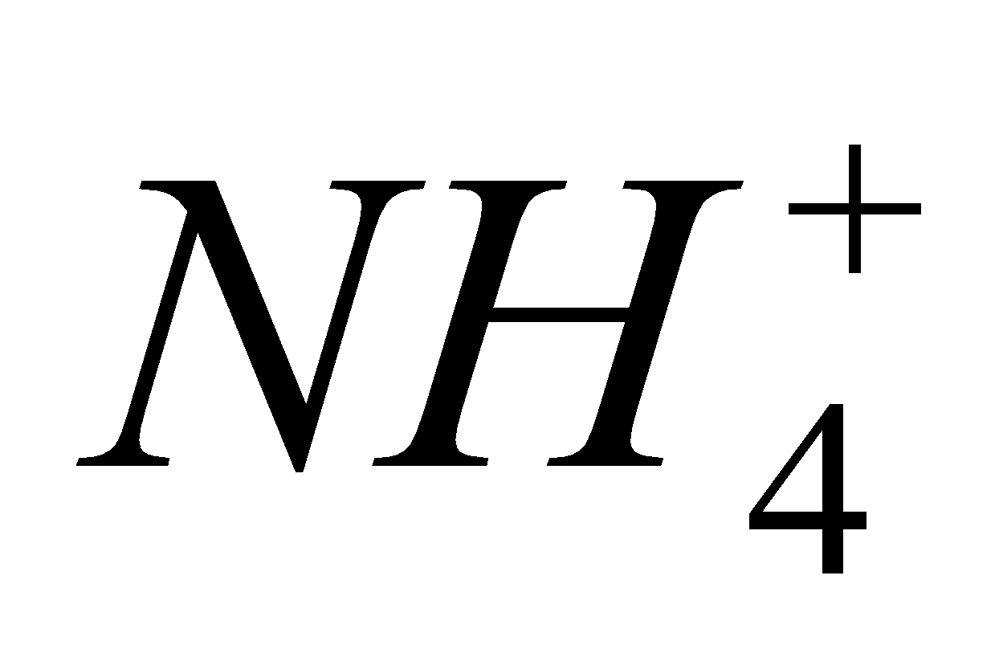, ნიტრიტები 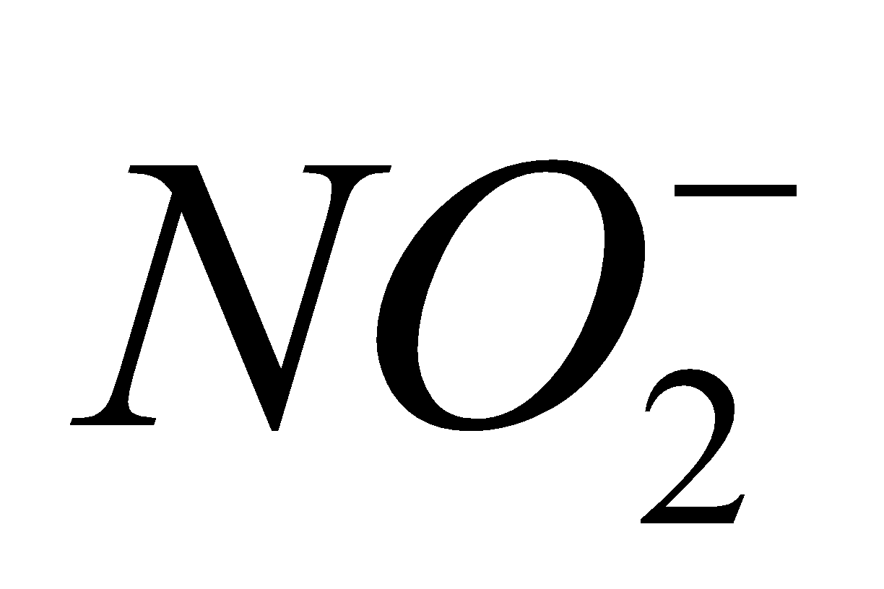, ნიტრატები 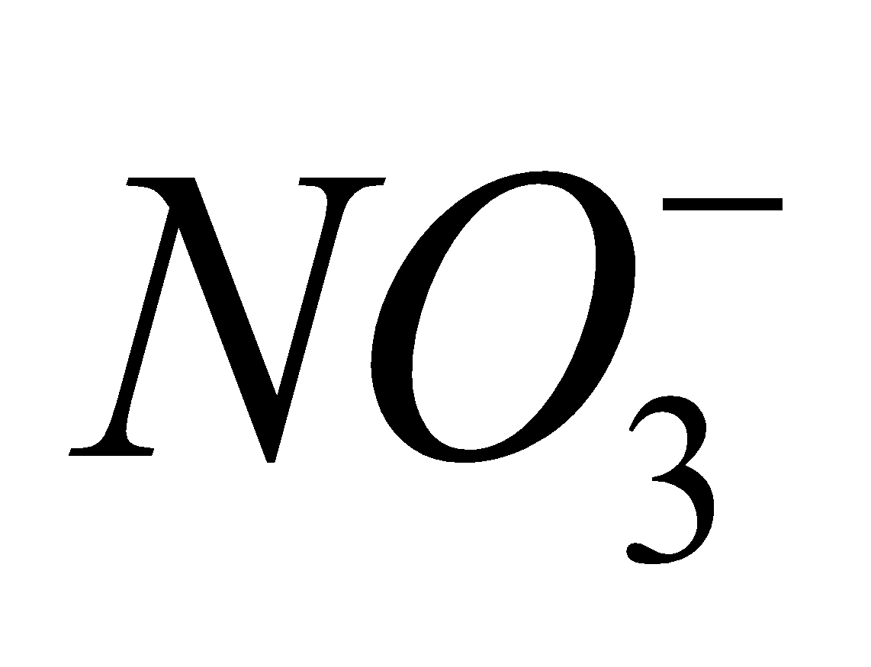, ფოსფატები 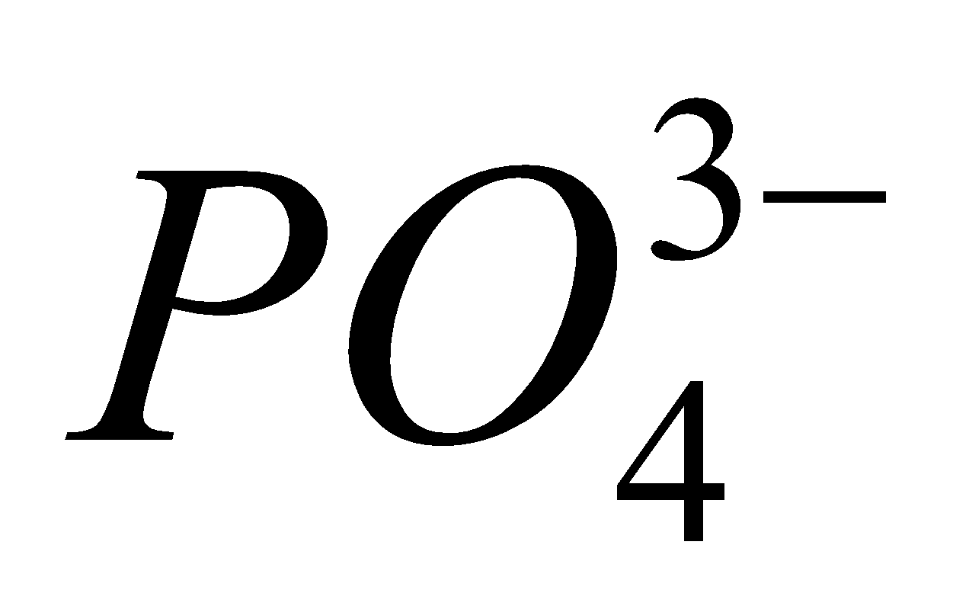 განსაზღვრა აღნიშნული კვლევის მნიშვნელოვან ნაწილს შეადგენდა.
დ) ნიტრატები. 2009-2020 წლის პერიოდში ჭოროხის შესართავი ზონის ზედაპირულ ფენაში ნიტრატების ცვალებადობის დიაპაზონი მერყეობდა ზღვარში 6.90-25,41 მკმოლი/ლ. გონიო-კვარიათის მოლუსკის ზონაში სწორედ მდინარე ჭოროხის ტრანზიტულ წყლებში დაფიქსირდა ნიტრიტების ყველაზე მაღალი შემცველობა.
ნიტრატების კონცენტრაცია გონიო-კვარიათის სანაპირო წყლებში საშუალოდ 1.05 მკმოლი/ლ შეადგინა (სადგურები გონიო-კვარიათი, სარფი). ნიტრატების ვერტიკალური გადანაწილების განხილვისას ნათელია ტენდენცია – 15-20მ სიღრმისეულ ფენებში ნიტრიტების კონცენტრაცია რამდენიმე მეათედი მკმოლით კლებულობს. ნაპირზე განთავსებულ დაკვირვების სადგურზე სარფი ნიტრატების საშუალო კონცენტრაციამ 0.99 მკმოლი/ლ შეადგინა.
ე) ნიტრიტები
საკვლევ პერიოდში გონიო-კვარიათის მოლუსკის ზონაში მდინარე ჭოროხის ტრანზიტულ წყლებში ნიტრიტების შემცველობა 3.01-0.23 მკმოლი/ლ ფარგლებში მერყეობდა. ნაპირზე განთავსებულ სადგურზე სარფი ნიტრიტების განსაზღვრისას 2016-2020 წლებში კვლევების 25% შემთხვევებისას კონცენტრაცია არ დაფიქსირდა ანალიტიკურად და საშუალოდ 0.45 მკმოლი/ლ შეადგინა.
გონიო-კვარიათის მოლუსკის ზონის სანაპირო წყლებში სადგურზე სარფი 2019-2020 წწ. კვლევის პერიოდში ზედაპირულ ფენაში ნიტრიტები საშუალო კონცენტრაცია 0.131 მკმოლი/ლ შეადგინა და კვლევების 38% შემთხვევებისას კონცენტრაცია ანალიტიკურად არ დაფიქსირდა.
ვ) ფოსფატების ფოსფორი. 2009-2020 წწ. პერიოდში ჭოროხის ტრანზიტულ წყლებში ფოსფატების შემცველობა >0.11-დან 0.58 მკმოლი/ლ ფარგლებში მერყეობდა და ზედაპირულ ფენაში 0.28 მკმოლი/ლ შეადგინა. გონიო-კვარიათის მოლუსკის ზონის ნაპირზე განთავსებულ სადგურზე სარფი 2016-2020 წწ. კვლევის პერიოდში ზედაპირულ ფენაში ფოსფატები საშუალო კონცენტრაციამ 0.215 მკმოლი/ლ შეადგინა.
ზ) ამონიუმი. ნაპირზე განთავსებულ სადგურზე სარფი ამონიუმის განსაზღვრისას 2016-2020 წლებში კვლევების 59% შემთხვევებისას კონცენტრაცია ანალიტიკურად არ დაფიქსირდა ანალიტიკურად (LOD=0.155 მკმოლი/ლ) და საშუალოდ 0.62 მკმოლი/ლ შეადგინა. 2009-2020 წწ. პერიოდში ჭოროხის ტრანზიტულ წყლებში ამონიუმის შემცველობა >0.155-დან 10.300 მკმოლი/ლ ფარგლებში მერყეობდა და ზედაპირულ ფენაში 3.77 მკმოლი/ლ შეადგინა.
2009-2016 წწ. ამონიუმის შემცველობა გონიო-კვარიათის მოლუსკის ზონის სანაპირო წყლების ზედაპირულ ფენებში საშუალოდ 2.124 მკმოლი/ლ შეადგენდა და >0.155-დან 6.230 მკმოლი/ლ ფარგლებში იცვლებოდა. ხოლო 20მ ფენებში საშუალოდ 2.102 მკმოლი/ლ შეადგენდა და >0.155-დან 5,360 მკმოლი/ლ ფარგლებში.
თ) წყალში გახსნილი ჟანგბადი.
გონიო-კვარიათის მოლუსკის ზონაში ზღვის წყლის როგორც ზედაპირული, ასევე 10 და 20 მ სიღრმის წყლის მასები კარგად არის აერირებული, რაც დასტურდება გახსნილი ჟანგბადის მაღალი შემცველობით. 2009-2016 წწ. წყალში გახსნილი ჟანგბადის კონცენტრაცია გონიო-კვარიათის მოლუსკის ზონის სანაპირო წყლების ზედაპირულ ფენებში საშუალოდ 9,26 მგ/ლ შეადგენდა და 8,16-11.08 მგ/ლ ფარგლებში იცვლებოდა (საშუალოდ 104%, იცვლებოდა 96-110% ფარგლებში). ხოლო 20მ ფენებში საშუალოდ 9,11 მგ/ლ შეადგენდა და 7,86-10.79 მგ/ლ ფარგლებში იცვლებოდა (საშუალოდ 104%, იცვლებოდა 96-115% ფარგლებში).
2016-2020 წწ. ნაპირზე განთავსებულ სადგურზე სარფი წყალში გახსნილი ჟანგბადის გაჯერების საშუალო ხარისხმა 103% შეადგინა და იცვლებოდა 89-112%. ჟანგბადის ბიოქიმიური მოთხოვნილება (ჟბმ₅) წყლის მნიშვნელოვანი მახასითებელია. დაკვირვებამ აჩვენა, რომ იგი იცვლებოდა 0,58-დან 5,29 მგO/ლ და საშუალოდ შეადგენდა 1.76 მგO/ლ.
ამრიგად, გონიო-კვარიათის მოლუსკის ზონის ფიზიკო-ქიმიური მონაცემები, მათ შორის ტემპერატურა, მარილიანობა, წყალში გახსნილი ჟანგბადი, ჟანგბადის ბიოქიმიური მოხმარების მაჩვენებელი (ჟბმ₅), ბიოგენების (ამონიუმი, ნიტრიტები, ნიტრატები, ფოსფატები, სილიკატები) კონცენტრაცია, შეწონილი ნაწილაკების შემცველობა, დასაშვებ პირობებს წარმოადგენენ აღნიშნულ აკვატორიაში მარიკულტურის განვითარებისათვის.

6. ჰიდრობიოლოგია
გონიო-კვარიათის მოლუსკის ზონის აკვატორიის ჰიდრობიონტთა შესახებ მონაცემები მოპოვებულია სსიპ – გარემოს ეროვნული სააგენტოს მიერ სხვადასხვა პერიოდში განხორციელებული კვლევების შედეგად.
ა) ფიტოპლანქტონი:
შავი ზღვის საქართველოს სანაპიროს გონიო-კვარიათის მოლუსკის ზონის აკვატორია მდ. ჭოროხის შესართავიდან სამხრეთით მდებარეობს, ნაკლებად განიცდის მდინარეების ზეგავლენას და ხასიათდება საკმაოდ მაღალი მარილიანობით 17-18%_{0,} ფიტოპლანქტონი წარმოდგენილია ძირითადად ზღვის ფორმებით, მათ შორის უმეტესწილად გვხვდება კაჟოვანები და დინოფიტები, ისინი წყალმცენარეების რიცხვის 80%-ზე მეტს შეადგენენ, ხოლო მწვანეები და ლურჯ-მწვანე წყალმცენარეები ერთეული ეგზემპლარებით არიან წარმოდგენილი (სურ.3).
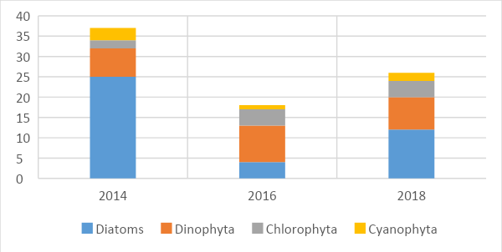
სურ.3. შავი ზღვის საქართველოს სანაპიროს გონიო-კვარიათის მოლუსკის ზონის აკვატორიის ფიტოპლანქტონის მრავალფეროვნება (2014-2018წწ).
წყალმცენარეების სახეობათა რიცხვი მერყეობს სეზონების მიხედვით, მაქსიმუმი ფიქსირდება აქტიურ ვეგეტაციურ პერიოდში გაზაფხულზე, ხოლო ისეთი რაოდენობრივი მახასიათებელი, როგორიცაა ბიომასა შესაძლოა პიკს აღწევდეს წლის ყველაზე თბილ პერიოდში ზაფხულსა და ადრეულ შემოდგომაზე.
უკანასკნელ პერიოდში გონიო-კვარიათის მოლუსკის ზონის აკვატორიაში წყალმცენარეების რაოდენობრივი მაჩვენებლები გარკვეულ ფლუქტუაციას განიცდიან. 2014 წლის გაზაფხული ხასიათდებოდა დიატომოვანი წყალმცენარეების დომინირებით და აღინიშნებოდა ფიტოპლანქტონის საკმაოდ მაღალი რიცხოვნობა 904 x10³ უჯრ/ლ. 2016წ და 2018 წ მონაცემებით იმავე სეზონზე დიატომოვანებსა და დინოფიტებს შორის თანაფარდობა შეიცვალა, დინოფიტების უპირატესობით, რიცხოვნობა თითქმის 5-ჯერ შემცირდა და 155.14 x10³ უჯრ/ლ და 177.65 x10³ უჯრ/ლ მიაღწია (სურ.4) .
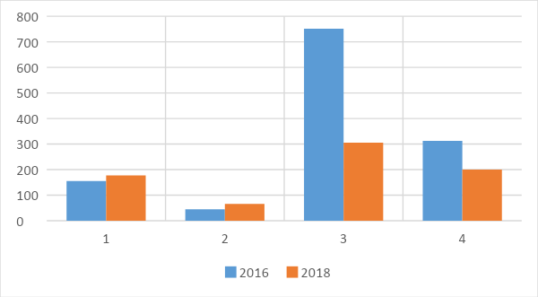
სურ.4 შავი ზღვის საქართველოს სანაპიროს გონიო-კვარიათის მოლუსკის ზონის აკვატორიის ფიტოპლანქტონის რაოდენობრივი მახასიათებლები (2016-2018წწ).
აღნიშნულ აკვატორიაში, როგორც მთლიანად შავი ზღვის სანაპიროზე, ფიტოპლანქტონის რიცხოვნობისა და ბიომასის მაქსიმალური ოდენობა ფიქსირდება წყლის ზედაპირულ ფენაში, ხოლო სეზონურ თერმოკლინსა და ცივ შუალედურ ფენებში კლებულობს. სახეობათა დომინირება საკმაოდ ვარიაბელურია და სეზონურ ხასიათს ატარებს, დიატომოვანებიდან ხშირად ჭარბობს Pseudo-nitzschia delicatissima, Pseudosolenia calcar avis, Chaetoceros affinis, Thalassionema Nitzschioides, ხოლო დინოფიტებიდან Gymnodinium agiliforme, Prorocentrum micans.
ბ) ზოოპლანქტონი:
შავი ზღვის საქართველოს სანაპიროს გონიო-კვარიათის მოლუსკის ზონის აკვატორიის ზოოპლანქტონი, შავ ზღვაში ფართოდ გავრცელებული ფორმების სახით არის წარმოდგენილი. მათ შორის ყველაზე მრავალფეროვანი კიბოსნაირების ჯგუფია (Crustacea), ის ზოოპლანქტონის სახეობათა 45%-დან 50%-მდე შეადგენს, აქედან 70% ნიჩაბფეხიანი კიბოსნაირებია, ხოლო ულვაშტოტიანები (Cladocera) 30% შეადგენენ. ნიჩაბფეხიანი კიბოსნაირებიდან (Copepoda) ყველაზე მასიურია საკვები ზოოპლანქტონის მნიშვნელოვანი წარმომადგენლები – ევრითერმული Acartia clausi, სითბოსმოყვარული კალანუსების ორი სახეობა Acartia tonsa და Centropages ponticus და ციკლოპოიდებიდან ინვაზიური სახეობა Oithona davisae. ასევე ერთ-ერთი მრავალფეროვანი მეროპლანქტონის (ბენთოსური ორგანიზმების ლარვული ფორმები) ჯგუფია, რომლის წილი მერყეობს წლების მიხედვით 29%-დან 32%-მდე. დანარჩენი ჯგუფებიდან მხოლოდ ერთეული სახეობები გვხვდება. 2016-2019 წწ გონიო-კვარიათის მოლუსკის ზონის აკვატორიაში ზოოპლანქტონის სახეობათა რიცხვი მერყეობდა 15-დან 30-მდე.
აღსანიშნავია, რომ უკანასკნელ წლებში საქართველოს სანაპიროზე, მათ შორის გონიო-კვარიათის მოლუსკის ზონის აკვატორიაში, გაიზარდა იმ სახეობათა რიცხვი, რომლებიც წარმოადგენენ ზღვის გარემოს გაუმჯობესების მდგომარეობის ინდიკატორებს, საკმაოდ მაღალი სიხშირით ფიქსირდება Penilia avirostris, Pseudoevadne tergestina, Evadne spinifera, Centropages ponticus, Isopoda და Decapoda larvae. აღნიშნული აკვატორია ასევე ხასიათდება ორსაგდულიანი მოლუსკების ლარვების სიმრავლით.
გ) მაკროზოობენთოსი:
2018 წელს განხორციელებული კვლევების შედეგად გონიო-კვარიათის მოლუსკის ზონის აკვატორიაში სხვადასხვა სიღრმით ჰაბიტატებზე იდენტიფიცირებული იყო მაკროზოობენთოსის 53 სახეობა. ყველაზე მდიდარი მრავალფეროვნებით გამოირჩეოდა 40 მ იზობათი, აქ დაფიქსირდა 38 სახეობა. 10მ, 20მ და 40 მ იზობათზე დომინირებს მოლუსკების ჯგუფი და საერთო სახეობათა რიცხვის თითქმის 50% შეადგენს, ხოლო 60 მ სიღრმეზე მოლუსკები და რგოლოვანი ჭიები ერთნაირი რაოდენობით გვხვდება (სურ.5).

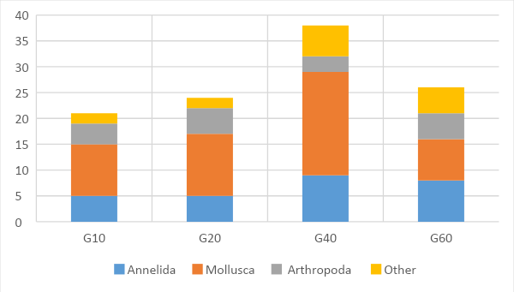
სურ.5 შავი ზღვის საქართველოს სანაპიროს გონიო-კვარიათის მოლუსკის ზონის აკვატორიის ძირითადი მაკროზოობენთოსური ჯგუფები, 2018.
ფსკერული ორგანიზმების გავრცელებისათვის დამახასიათებელი ვერტიკალური ზონალობის საფუძველზე, გრუნტის ტიპისა და დომინანტი სახეობების გათვალისწინებით შავი ზღვის საქართველოს სანაპიროს გონიო-კვარიათის მოლუსკის ზონის აკვატორიაში გამოყოფილია 4 ბენთოსური ჰაბიტატი (ცხრ.8).
ცხრილი 8. შავი ზღვის საქართველოს სანაპიროს გონიო-კვარიათის მოლუსკის ზონის აკვატორიის ბენთოსური ჰაბიტატები
 | ჰაბიტატი | სადგური | სიღრმე
 | ინფრალიტორალური სილა Donax trunculus, Lentidium mediterraneum, | G10 | 10მ
 | ინფრალიტორალური ლამი ნიჟაროვნებით, Donax semistriatus, | G20 | 20მ
 | ცირკალიტორალური ლამი ნიჟაროვნებით Aricidea (Acmira) cerrutii, Prionospio cirrifera, | G40 | 40მ
 | ცირკალიტორალური ლამი, Aricidea (Acmira) cerrutii, Heteromastus filiformis, Pitar rudis, | G60 | 60მ

დ) ინფრალიტორალური სილა Donax trunculus , Lentidium mediterraneum: აღნიშნული ტიპის ჰაბიტატი იდენტიფიცირებულია გონიო-კვარიათის მოლუსკის ზონის აკვატორიაში 10 მ სიღრმეზე და წარმოდგენილია მცირე და საშუალო მარცვლოვანი სილით. სულ დაფიქსირდა მაკროზოობენთოსის 21 სახეობა. საერთო რიცხოვნება 1338 ინდ.მ⁻², ხოლო ბიომასა 173,94გ.მ⁻² შეადგენს. აქედან 80% მეტი მოლუსკების ჯგუფის წარმომადგენლებია. დომინანტი სახეობებია Donax trunculus, Lentidium mediterraneum, Ampelisca diadema (ცხრ.9).
ცხრ. 9. ინფრალიტორალური სილა Donax trunculus , Lentidium mediterraneum, Ampelisca diadema ჰაბიტატის ინდიკატორები.
ინდიკატორი MSFD D1 | 1.2.1 | 1.2.1
დომინანტი სახეობები | საშუალო რიცხოვნობა (ინდ.მ⁻²) | საშუალო ბიომასა (გ.მ⁻²)
Donax trunculus | 441 | 26,89
Lentidium mediterraneum | 370 | 0,418
Ampelisca diadema | 146 | 0,882

ე) ინფრალიტორალური ლამი ნიჟაროვნებით, Donax semistriatus, Lucinella divaricata: ინფრალიტორალური ლამი ნიჟაროვნებით, Donax semistriatus, Lucinella divaricata -ს დომინირებით გვხვდება გონიო-კვარიათის მოლუსკის ზონის 20მ იზობათზე, აღნიშნულ ჰაბიტატზე მაკროზოობენთოსის საშუალო რიცხოვნობა 2853,3 ინდ.მ⁻² , ხოლო ბიომასა 362,038გ.მ⁻² შეადგენს. დომინანტი სახეობაა Donax semistriatus, რომლის რაოდენობრივი მაჩვენებლები მაკროზოობენთოსის საერთო რიცხოვნობისა და ბიომასის თითქმის ნახევარს შეადგენენ (ცხრ.10).
ცხრ.10. ინფრალიტორალური ლამი ნიჟაროვნებით, Donax semistriatus, Lucinella divaricata ჰაბიტატის ინდიკატორები.
ინდიკატორი MSFD D1 | 1.2.1 | 1.2.1
დომინანტი სახეობები | საშუალო რიცხოვნობა (ინდ.მ⁻²) | საშუალო ბიომასა (გ.მ⁻²)
Donax semistriatus | 1820 | 184,125
Lucinella divaricata | 517,5 | 5,546

ვ) ცირკალიტორალური ლამი და ორგანოგენული ლამიანი სილა Aricidea cerrutii, Prionospio cirrifera: ჰაბიტატი წარმოდეგნილია ძნელად რეცხვადი ლამიანი სედიმენტითა და ლამიანი სილით, საკმაოდ მდიდარია ბიომრავალფეროვნების თვალსაზრისით, გვხვდება გონიო-კვარიათის მოლუსკის ზონის აკვატორიის 40მ სიღრმეზე, იდენტიფიცირებულია 38 სახეობა. რგოლოვანი ჭიებისა და მოლუსკების რიცხოვნობის პროცენტული წილი მაკროზოობენთოსის საერთო რიცხოვნობასთან თითქმის იდენტურია და 46,4% და 45,6% შეადგენს. შესაბამისად. ჰაბიტატზე ფსკერული ორგანიზმების რიცხოვნობა 6789 ინდ.მ⁻², ხოლო ბიომასა 412.865 გ.მ⁻²-ია. დომინირებენ რგოლოვანი ჭიებიდან Prionospio cirrifera და Aricidea cerrutii, ხოლო მოლუსკებიდან – Pitar rudis, აღნიშნული ჰაბიტატის ზოობენთოსის ბიომასის მესამედს რაპანა შეადგენს (ცხრ.11).
ცხრ.11. •ცირკალიტორალური ლამი და ორგანოგენული ლამიანი სილა Prionospio cirrifera, Aricidea cerrutii, Pitar rudis ჰაბიტატის ინდიკატორები.
ინდიკატორი MSFD D1 | 1.2.1 | 1.2.1
დომინანტი სახეობები | საშუალო რიცხოვნობა (ინდ.მ⁻²) | საშუალო ბიომასა (გ.მ⁻²)
Prionospio cirrifera, | 1354 | 1.594
Aricidea) cerrutii | 1578 | 1.58

ზ) ცირკალიტორალური ლამი, Aricidea (Acmira) cerrutii, Heteromastus filiformis: ლამიანი სედიმენტი დამახასიათებელია ღრმაწყლოვანი ცირკალიტორალური ზონისთვის გვხვდება გონიო-კვარიათის მოლუსკის ზონის აკვატორიის 60მ იზობათზე. სულ ფიქსირდება 26 სახეობა. მაკროზოობენთოსის საშუალო რიცხოვნობა და ბიომასა შედარებით დაბალია და 996 ინდ.მ⁻² და 22.37 გ.მ⁻² შეადგენს. შესაბამისად, აღნიშნული ჰაბიტატისთვის დამახასიათებელია რგოლოვანი ჭიების დომინირება, მათ შორის ისეთი ოპორტუნისტული სახეობების როგორიც არიან Aricidea cerrutii, Heteromastus filiformis, Prionospio cirrifera (ცხრ.12).
ცხრ.12. ცირკალიტორალური ლამი, Aricidea (Acmira) cerrutii, Heteromastus filiformis ჰაბიტატის ინდიკატორები.
ინდიკატორი MSFD D1 | 1.2.1 | 1.2.1
დომინანტი სახეობები | საშუალო რიცხოვნობა (ინდ.მ⁻²) | საშუალო ბიომასა (გ.მ⁻²)
Aricidea cerrutii | 291 | 0.291
Heteromastus filiformis | 165 | 0.185
Prionospio cirrifera, | 114 | 0.134

მოპოვებული ჰიდრობიოლოგიური მონაცემები, მათ შორის ფიტოპლანქტონის, ზოოპლანქტონისა და მაკროზოობენთოსის ხარისხობრივი და რაოდენობრივი მაჩვენებლები, მიუთითებენ გონიო-კვარიათის აკვატორიის ეკოსისტემის სტაბილურობაზე. აღნიშნული მონაცემები ასახავენ გამოყოფილი ზონის ფონურ მდგომარეობას და შესაძლებელია სამომავლოდ გამოყენებული იქნენ წარმოებული მონიტორინგის შედეგების შესადარებლად.
7. მარიკულტურის ზონის პროდუქციული პოტენციალი
ჰიდროლოგიური, ჰიდრობიოლოგიური, ეკოლოგიური, გარემოსდაცვითი და სხვა ფაქტორების გათვალისწინებით გონიო-კვარიათის მოლუსკის ზონა გამოირჩევა ორსაგდულიანი მოლუსკების კულტურისა და ფიტოკულტურის მოშენების მაღალი პოტენციური შესაძლებლობებით. მართვის გეგმაში აღწერილია მარიკულტურისთვის პოტენციალის მქონე ზოგიერთი სახეობა, რომელთა ნაწილის მოშენება უკვე აპრობირებულია შავ ზღვაზე.
ა) ფიტოკულტურა
წყლის ეკოსისტემების მდგრადობის მისაღწევად ინტეგრირებული მულტიტროფული აკვაკულტურა (Integrated multi-trophic aquaculture – IMTA) ღირებული შესაძლებლობაა. აკვაკულტურისთვის გამოყოფილი ზონების კონტექსტში (Allocated Zones for Aquacultiure – AZA), წარმოებითი საქმიანობის განვითარება ინტეგრირებული მულტიტროფული აკვაკულტურის სისტემის ფარგლებში (IMTA) გვთავაზობს მნიშვნელოვან შესაძლებლობებს ეკოლოგიური მდგრადობის ასამაღლებლად, ეკონომიკურ სტაბილურობას და აკვაკულტურასთან დაკავშირებული საქმიანობის სოციალურ მისაღებობას.
IMTA შეიძლება შეფასდეს, როგორც მენეჯმენტის საუკეთესო პრაქტიკა, რომელიც ავსებს/სრულყოფს AZA- ს და იძლევა რამდენიმე უპირატესობას:
- ბიოფილტრების (წყალმცენარეები, უხერხემლოები) გამოყენებით, IMTA გარემოზე აკვაკულტურის ზემოქმედების შემსუბუქების საშუალებას იძლევა.
- გარკვეული წყალმცენარეების ანტიბაქტერიული თვისებების გამო IMTA ხელს უწყობს მარიკულტურის მეურნეობაში თევზების დაავადებათა პროფილაქტიკას.
- წარმოების დივერსიფიკაციით, IMTA ზრდის საერთო ეკონომიკურ ღირებულებას ფერმერებისთვის და ხელს უწყობს ეკონომიკური რისკების შემცირებას, რაც დაკავშირებულია ფასების რყევებთან ან ერთი მოსავლის დაკარგვასთან.
- ეკოლოგიური მარკირების ან/და სასერთიფიკატო სქემების საშუალებით პროდუქტების დიფერენცირების პოტენციალის შეთავაზებით, IMTA– ს შეუძლია გააუმჯობესოს აკვაკულტურის საქმიანობის სოციალური მისაღებობა.

მულტიტროფული აკვაკულტურის ერთ-ერთი უმნიშვნელოვანესი კულტივირების ობიექტია წყალმცენარეები (მაკროფიტები). ისინი ეკოსისტემის პირველადი პროდუცენტები არიან, წარმოადგენენ საკვებს მოლუსკებისთვის, ფიტოფაგი თევზებისთვის და ა.შ. ორგანული სახეობებიდან საკვები ნივთიერებებით გამდიდრების უპირატესობით სარგებლობენ, ამცირებენ ევტროფიკაციის დონეს.
შავი ზღვის აკვატორიაში გავრცელებული მაკროფიტების გვარები, როგორიცაა, Cystoseira, Pyropia, Gelidium და Gracilaria, რომლებიც შავი ზღვის საქართველოს სანაპიროზეც არიან წარმოდგენილი, უკვე ფართოდ გამოიყენება სხვადასხვა ქვეყნებში აკვაკულტურის პრაქტიკაში.
Cystoseira-ს გვარის სახეობა Gongolaria barbata (Stackhouse) Kuntze, რომელიც შეიცავს მნიშვნელოვან ორგანულ და არაორგანულ ნივთიერებებს, მიკრო და მაკრო ელემენტებს, მათ შორის ანტიოქსიდანტური, ანტიმიკრობული, ანტიჰიპერტენზიული და ანტიბაქტერიულ კომპონენტებს, დიდი რაოდენობით ბრომს, იოდს, ასევე ბიოლოგიურად აქტიურ ნივთიერებებს და ალგინის მჟავას, ფართოდ გამოიყენება სამედიცინო სფეროში.
Gelidium-ის გვარის ორი სახეობა G. spinosum და G. crinale, და Gracilaria-ს ასევე ორი სახეობა G.dura და G. gracilis გვხვდება შავი ზღვის სანაპიროებზე და წარმოადგენენ კულტივირების მნიშვნელივან ობიექტებს. ისინი მაღალი ხარისხის აგარ-აგარის რესურს წარმოადგენენ, აგაროზის, აგაროპექტინის წყაროს, შეიცავენ პოლისაქარიდებს და სულფატებს, ვიტამინებს A, B, C, PP და E. გამოიყენება სასოფლო-სამეურნეო სასუქად, პარფიუმერიასა და კვების მრეწველობაში, ასევე თევზის საკვების დასამზადებლად, სამხრეთ-აღმოსავლეთ აზიაში კი გამოიყენება კვების ინდუსტრიაში.
Neopyropia -ის გვარის სახეობა N. leucosticta მაღალი ხარისხის ცილის წყაროს წარმოადგენს, შეიცავს დიდი რაოდენობით აზოტს, ფოსფორს, ვიტამინებს B და C, მინერალურ ელემენტებს, პოლისაქარიდ პორფირანს, გამოიყენება საკვებად, ასევე საკვებ დანამატად.
უკანასკნელ პერიოდში მრავალმა ქვეყანამ განავითარა კომერციულ ინდუსტრიაში წყალმცენარეების მოყვანა და მსოფლიო ოკეანის ცივი, ზომიერი და ტროპიკული წყლებიდან მოსავლის აღება. ყოველწლიურად, წყალმცენარეების მთლიანი მოსავალი შეადგენს 2 მილიონ ტონაზე მეტს, რომლის 90% მოიხმარს ჩინეთი, იაპონია, კორეა, ჩილე და საფრანგეთი. მე-13 ცხრილში წარმოდგენილია სხვადასხვა ქვეყნების გამოცდილებით მიღებული მონაცემები წყლის მცენარეების მოსავლიანობის შესახებ.
ცხრილი 13. მარიკულტურის პირობებში წყლის მცენარეების (მაკროფიტების) სავარაუდო მოსავლიანობა (პროდუქტიულობა)
 | მაკროფიტი | გამოყენება | პროდუქტიულობა მშრალ წონაზე (ტონა/ჰა)
წაბლა წყალმცენარეები (Phaeophyta
 | ლამინარია | საკვები პროდუქტების და ალგინატების წარმოება | 10-15
 | მაკროცისტისი | საწვავის, საკვები პროდუქტების, სასუქის, ალგინატების | 50
წითელი წყალმცენარეები (Rhodophyta)
 | ეუხეუმა | საკვები პროდუქტების წარმოება | 15-20
 | პორფირა (ნეოპიროფირა) | საკვები პროდუქტების წარმოება | 6
 | გელიდიუმი | აგარის წარმოება | 2
 | გრაცილარია | აგარის წარმოება | 1

ბ) კონქიოკულტურა
ბ.ა) მიდიების მოშენება.
მიდიების მოშენებას საქართველოში წარსული ფაქტობრივად არა აქვს. უახლეს ისტორიაში იყო მხოლოდ რამდენიმე მცირე კოლექტორული ტიპის მეურნეობის გამართვის მცდელობა, მაგრამ გარემო ფაქტორების გაუთვალიწინებლობის, ტექნოლოლოგიის დაუცველობისა და სათანადო ფინანსური რესურსების სიმწირის გამო მცდელობები წარუმატებლად დასრულდა.
ტურიზმის განვითარებასთან ერთად რეგიონის ზღვისპირეთში იზრდება მოთხოვნილება ზღვის პროდუქტებზე, მათ შორის მიდიებზე. ეს მოთხოვნილება დღეისათვის სრულად ივსება ზამთრობით იმპორტირებული ძვირადღირებული მიდიით, ხოლო ზაფხულობით საკურორტო ქალაქებში ნაწილობრივ ზღვაში ბუნებრივად მოპოვებული მიდიით. ვინაიდან ადგილზე მიდიის გამოყვანა არ წარმოებს, ხოლო ბუნებრივად მოპოვებული მიდიის კონდიცია (ზომები) არ არის შესაბამისი, შეიძლება ითქვას, რომ საქართველოში მარიკულტურის პროდუქტებზე მოთხოვნილება მთლიანად კმაყოფილდება იმპორტირებული საქონლით.
მიდიების მოშენება საქართველოში აკვაკულტურის ერთ-ერთი ყველაზე პერსპექტიული მიმართულებაა. შავი ზღვის პრობლემათაგან ევტროფიკაცია ერთერთი მნიშვნელოვანი ფაქტორია. მისი წყლების დაბალი გამჭვირვალეობა გამოწვეულია მიკროსკოპული წყალმცენარეებით, რომლებიც მიდიების საკვებს წარმოადგენს. მიდიების ფერმების გამართვა ზღვაზე პროდუქციის მოცემასთან ერთად გააუმჯობესებს წყლის ხარისხს. მსოფლიოში უკვე დამკვიდრებულია ეკოლოგიური მარიკულტურის (მწვანე აკვაკულტურა) ტერმინი, რომელსაც განეკუთვნება მიდიების მოშენება.
შავი ზღვისა და აზოვის ზღვის აუზში 90 სახეობის ორსადგულიანი მოლუსკია, მათგან 6 სახეობის მიდიაა. მიდიებს შავი ზღვის ეკოსისტემებში თავისი მასური წილითა და ეკოლოგიური მნიშვნელობით წამყვანი ადგილი უჭირავთ. ისინი იკვებებიან წყლის ფილტრაციით, შესაბამისად წყლის შეწონილი ორგანული ნივთიერებებით და მიკროორგანიზმებით გადაჯერებისაგან დაცვის შეუცვლელ რგოლს წარმოადგენენ. ამავდროულად მათი ბიოექსკრემენტები ფსკერის შლამს ამდიდრებს, რაც მნიშვნელოვანია ბენთოსური ორგანიზმების კვებისათვის. მიდიები თვითონ წარმოადგენენ მნიშვნელოვან საკვებს სხვა ორგანიზმებისათვის (თევზები, მოლუსკები), ხოლო მათი გამრავლებისას განვითარებული დიდი ოდენობის მცურავი ლარვები ზოოპლანქტონის კვებასა და ფორმირებაში აუცილებელ რგოლს წარმოადგენენ.
ბიოლოგიური სპეციფიკიდან გამომდინარე შავ ზღვაში ხელოვნური მოშენებისათვის გამოიყენება ჩვეულებრივი შავი ზღვის მიდია (Mytilus galloprovincialis)(სურ.6) .

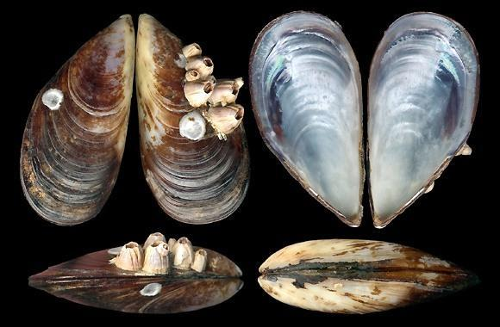
სურ. 6. მიდიის Mytilus galloprovincialis ნიჟარა:
ბ.ბ) ხამანწკების მოშენება
ბუნებრივი და ისტორიული მონაცემებიდან გამომდინარე შავ ზღვაში მარიკულტურის ერთერთ პერსპექტიულ მიმართულებად შესაძლებელია ჩაითვალოს ხამანწკების გამოყვანა. 1894-1914 წლებში შავ ზღვაში ფუნქციონირებდა ხამანწკების საშენი მეურნეობები, სადაც სპეციალურ გალიებში აწარმოებდნენ ადგილობრივი შავი ზღვის ხამანწკის გამოზრდას. ისტორიული წყაროებით ამ საწარმოების წარმადობა ყოველწლიურად საშუალოდ 9-10 მილიონი ცალი იყო. ჩასასმელ მასალას (ხამანწკას ლარვს) აღნიშნული მეურნეობები იღებდნენ ბუნებრივად ზღვიდან სპეციალურ კოლექტორებზე შეგროვებით. აღნიშნული მიმართულება საბჭოეთის პერიოდში აღარ განვითარებულა. ამასთან შავ ზღვაში თავი იჩინა ხამანწკას დაავადებებმა და დღეისათვის მისი რაოდენობა იმდენად შემცირებულია, რომ ბუნებრივად ლარვის აღება ვერ წარმოებს. აღნიშნულიდან გამომდინარე ხამანწკის გამოზრდა შესაძლებელია მხოლოდ მისი ხელოვნურად გამრავლებით, ანუ ლაბორატორიულ პირობებში „სპატი“-ს (ლარვას) გამოყვანით.
2017 წლის იანვარში გარემოს ეროვნული სააგენტოს მეთევზეობისა და შავი ზღვის მონიტორინგის სამსახურის მიერ მოპოვებული იქნა შავი ზღვის ხამანწკას რამოდენიმე ეგზემპლარი (სურ.7), რაც იძლევა იმის საშუალებას, რომ შესაბამისი ძალისხმევით მოხდეს მისი აღწარმოება და გამოზრდა. აღნიშნული მიმართულების განვითარება ხელს შეუწყობს მისი რაოდენობის მატებას გარემოში და მაღალი სასაქონლო ღირებულების პროდუქციის წარმოების დანერგვას.
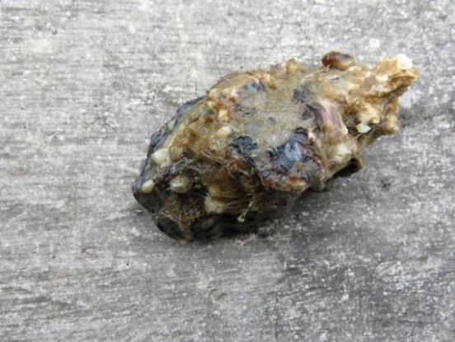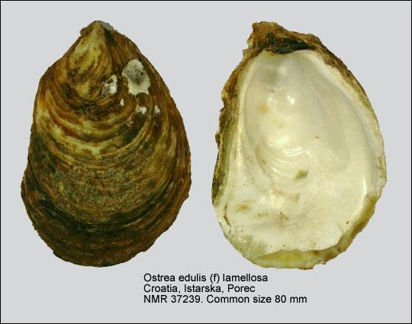
სურ. 7. შავი ზღვის ხამანწკა Ostrea edulis lamellosa Brocchi,1814

შავი ზღვის კონქიოკულტურის განვითარებისათვის პერსპექტიულ ობიექტად ასევე შეიძლება ჩაითვალოს მსოფლიოს მარიკულტურის წარმოებაში ყველაზე მრავალრიცხოვანი და პოპულარული წყნარი ოკენის გიგანტური ხამანწკა Crassostrea gigas.
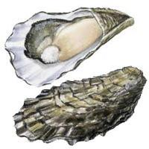
ევრიბიონტულობა, დავადებების მიმართ მაღალი მედეგობა, მაღალი ზრდის ტემპი და კარგი სასაქონლო-გემოვნებითი მაჩვენებლები გამოჰყოფს ამ ხამანწკას სხვა სახეობებისაგან. ჯერ კიდევ გასული საუკუნიდან იგი არის მსოფლიოში კულტივირებისა და აკლიმატიზაციის ყველაზე გამორჩეული კონხიოკულტურა.
მე-20 საუკუნის 70-იან წლებში შავ ზღვაში ნიჟარის დავადებით გამოწვეული ადგილობრივი ხამანწკის კატასტროფული შემცირების გამო განხორციელებული იქნა გიგანტური ხამანწკის ინტოდუქციის პროგრამა წყნარი ოკეანიდან, თუმცა გაწეული სამუშაოების ტექნოლოგიური არასრულყოფილებისა და მასშტაბის სიმცირის გამო მან შავ ზღვაში ფეხი ვერ მოიკიდა.

სურ. 8 . გიგანტური ხამანწკა Crassostrea gigas
ხამანწკების პირველი მოშენების მცდელობა შავ ზღვაზე 1981 წლიდან იწყება. დღეისათვის გამოზრდისა და გამრავლების ტექნოლოგია შავი ზღვის პირობებში სრულად არის შესწავლილი და აპრობირებული.
ხამანწკების მოშენება შესაძლებელია მიდიებთან ერთად ანალოგიური ტექნოლოგიით, თუმცა მიდიებისაგან განსხვავებით სპატის ბუნებრივი მოპოვება შავ ზღვაში შეუძლებელია არარსებობის გამო. ამიტომ გამოყვანის ტექნოლოგია ზემოთ წარმოდგენილი ტიპის ფერმაში შესაძლებელია მხოლოდ მზა (ხელოვნურად მიღებული) სპატის ყიდვით და მისი გამოზრდით სპეციალურ ხამანწკის გალიებში რომლებიც ეკიდება ღერძულაზე. სპატის საორიენტაციო ფასი 1000 ცალი 15-20 ევროა.
ხამანწკა ზომით გაცილებით დიდია მიდიაზე, ამასთან იგი კარგად არის დამკვიდრებული ოკეანის პროდუქტების სასაქონლო ბაზარზე, ამიტომაც მისი მოშენების პოტენციალის გამოყენება ასევე შესაძლებელია დამატებითი შემოსავლის წყაროდ იქცეს მარიკულტურის ფერმების მფლობელებისათვის.

8. ინფრასტრუქტურა და ლოჯისტიკა
გასათვალისწინებელია, რომ მიდიების და ხამანწკების შემთხვევაში, სპატის (ახალმოზარდეულის) აღება ხდება უშუალოდ ზღვაში მიდიების შესაგროვებელ კოლექტორებზე. რაც შეეხება ხამანწკებს დღეისათვის ბუნებრივი პირობები ვერ უზრუნველყოფს სპატის სათანადო ოდენობის ბუნებრივ დასხდომას, შესაბამისად საჭიროებს მის ხელოვნურ გამოყვანას ან იმპორტს სხვა ქვეყნიდან.
ყველა შემთხვევაში საწარმოო-ტექნოლოგიური პროცესის უზრუნველყოფისათვის ნავსაყუდელის ახლო ტერიტორიაზე არსებობა აუცილებლობას წარმოადგენს. ნავსაყუდელიდან თევზსაშენი გალიების ან სხვა კონსტრუქციების განთავსების სიშორე პირდაპირ გავლენას ახდენს ექსპულატაციური დანახარჯების ოდენობაზე. მეტი თანხა იხარჯება საკვების ტრანსპორტირების, მეთვალყურეობისა და ტექნიკური სამუშაოების განხორციელებისათვის. გალიების სიშორე ასევე შეიცავს ფორსმაჟორის შემთხვევაში დაგვიანებული რეაგირების რისკებს.
9. სოციალური და ეკონომიკური გარემო
ზონის სრული დატვირთვის და საწარმოო ტექნოლოგიის გამართული უზრუნველყოფის შემთხვევაში ზონაში შესაძლებელია ყოველწლიურად წარმოებულ იქნეს ასეულობით ტონა ჰიდრობიონტების ნედლეული.
შესაბამისი გადამამუშავებელი სიმძლავრეების და ლოჯისტიკის ინფრასტრუქტურის ამოქმედების შემთხვევაში მთლიანობაში შესაძლებელია დასაქმდეს ადგილობრივი მოსახლეობა, რაც გააუმჯობესებს სოციალურ პირობებს და ხელს შეუწყობს ქვეყანაში რეგიონულ განვითარებას.
აკვაკულტურის ზემოხსენებული ინფრასტრუქტურის მოწყობასთან დაკავშირებით და იმის თაობაზე რა მოცულობით იქნება შესაძლებელი აღნიშნული ფართობის ათვისება, ბიომრავალფეროვნებასა და სხვა სექტორებზე (ტურიზმი, თევზჭერა, სოციალური საკითხები და ა.შ.) გავლენა, განხილულ უნდა იქნეს სივრცითი მოწყობის ფარგლებში და უნდა დადგინდეს კონკრეტული პროექტების შესწავლის შედეგად.
10. ინტერესთა კონფლიქტი
გონიო-კვარიათის მოლუსკის ზონაში შესაძლებელია გამოიკვეთოს სხვადასხვა დარგობრივი მიმართულების ინტერსი, რომელიც შესაძლებელია კონფლიქტში მოვიდეს მარიკულტურის საქმიანობასთან. ესენია: ტურისტულ-რეკრეაციული საქმიანობა, სანაპირო და სამრეწველო თევზჭერა. აქედან გამომდინარე, ზონის ფარგლებში ნებართვების გაცემისას ჩართული უნდა იყვნენ ყველა დაინტერესებული მხარეები, რომელთა მოსაზრებების გათვალისწინება უზრუნველყოფს ყველა მხარის სამართლიანი ინტერესების მაქსიმალურად დაბალანსებულ დაცვას. ამასთან, ვინაიდან ზონა არ მოიცავს რომელიმე გარემოსდაცვით საზღვაო რაიონს და არ ემიჯნება დაცულ ტერიტორიას, შეიძლება ჩაითვალოს, რომ აღნიშნული სივრცის ფარგლებში გარემოსდაცვითი თვალსაზრისით მისაღებია. ამასთან, აუცილებელია გათვალისწინებულ იქნეს ყველა ის ღონისძიება, რაც აღნიშნული აკვატორიის ბიომრავალფეროვნების დაცვას უზრუნველყოფს.
გონიო-კვარიათის მოლუსკის ზონა არ წარმოადგენს სამრეწველო თევზჭერის მნიშვნელოვან უბანს, ვინაიდან იგი ემიჯნება საქართველოს სახელმწიფო საზღვარს, არ არის გამოყოფილი როგორც ტრალირების ზონა და ისტორიულად არ წარმოადგენს ქაფშიის გამოსაზამთრებელი შეჯგუფებების მასობრივი თავმოყრის ადგილს. აღნიშნულიდან გამომდინარე იგი არ წარმოადგენს სამრეწველო თევზმჭერების განსაკუთრებულ ინტერესს.
გონიო-კვარიათის მოლუსკის ზონაში შესაძლებელია გამოიკვეთოს სანაპირო თევზმჭერთა ინტერესები, რომლებიც ისტორიულად ეწეოდნენ თევზჭერას მცირე ზომის ნავებითა და სხვადასხვა თევზსაჭერი საშუალებებით (მოსასმელი ბადე, სახლართი ბადე და სხვა). განსაკუთრებით დატვირთულია ამ მხრივ სარფის უბანი და ჭოროხის შესართავის მიმდებარე უბანი. მიუხედავად იმისა, რომ ზონის განაპირა ნაწილებში სარფთან და ჭოროხის შესართავთან რჩება მნიშვნელოვანი უბნები, რომლებიც არ ფარავს თევზჭერის ინტერესის ზონას, მარიკულტურის საქმიანობის განხორციელება მნიშვნელოვნად შეამცირებს სანაპირო თევზმჭერთა შესაძლებლობებს. მეორეს მხრივ საზღვაო ფერმების ლოჯისტიკის და დაცულობის უზრუნველსაყოფად მოსახლეობის და მათ შორის მეთევზეებისათვის გამოჩნდება ბევრი სამუშაო ადგილი, რაც მისცემს მათ შემოსავლებს და გააუმჯობესებს სოციალურ პირობებს. აღნიშნულიდან გამომდინარე მნიშვნელოვანია მარიკულტურის საქმიანობისას ადგილობრივი მოსახლეობის ჩართულობის დონის ამაღლება.
რაც შეეხება გონიო-კვარიათის მოლუსკის ზონის გავლენას ტურისტულ-რეკრეაციულ პოტენციალზე, მარიკულტურის საქმიანობა მეტწილად გავლენას მოახდენს წყლის სატრანსპორტო საშუალებების გადაადგილების მარშრუტებზე. ამავდროულად აღსანიშნავია ის, რომ მარიკულტურის საქმიანობა განაპირობებს ადგილზე ნატურალურ ზღვის პროდუქტებზე ხელმისაწვდომობას და აამაღლებს სარესტორნო და საზოგადოებრივი კვების პოტენციურ შესაძლებლობებს.
მარიკულტურის საქმიანობა ზონის მდებარეობიდან გამომდინარე ხელს არ შეუშლის საბანაო ტურიზმს, იგი არ გამოიწვევს ზღვის წყლის ხარისხობრივი მაჩვენებლების ცვლილებას იმ დონეზე, რომ ხელი შეეშალოს აქტიური დასვენების ამ ფორმას.
გათვალისწინებულია რეგულარული ეკოლოგიური მონიტორინგის წარმოება, რითაც მოხდება წყლის ხარისხობრივი მაჩვენებლების კონტროლი და წყლის პარამეტრების ცვლილების დაფიქსირების შემთხვევაში, საქმიანობის ინტენსივობის რეგულირება.
ზონის ფარგლებში, რომელშიც არ არის განვითარებული მეურნეობა, არსებული საზღვაო სივრცე, ტრადიციულად გამოიყენება ტურისტული საქმიანობისათვის, თევზჭერისა და ნაოსნობისათვის, სამეცნიერო კვლევების წარმოებისთვის, აკვაკულტურის განვითარების დაკვირვების, შესწავლისა და ანალიზისათვის. ზონის საზღვრებს შიგნით არსებული წყლის სივრცე სახელმწიფოს საკუთრებაა და გაიცემა მხოლოდ სარგებლობის უფლებით, აკვაკულტურის ნებართვის საფუძველზე. ზონის ფარგლებში, არსებული რესურსებით სარგებლობა დასაშვებია აკვაკულტურის კონსტრუქციის გარშემო დადგენილი შეზღუდვების გათვალისწინებით კანონმდებლობის შესაბამისად.
ზონის არსებობა პოზიტიური მოვლენაა ადგილობრივი მოსახლეობისათვის, რაც გამოიხატება მათი დასაქმების შესაძლებლობების გაზრდაში ზონის ფუნქციონირებით და მისგან სხვა დამხმარე სარგებელის მიღებაში.
ზონის ფარგლებში აკვაკულტურის საქმიანობები უნდა იყოს დისტანცირებული ერთმანეთისაგან საკმარისი მანძილით დაბინძურებული არეალების ლოკალიზაციისა და დაავადების გადაცემის რისკის მინიმიზაციის მიზნით.
ზონის ფარგლებში უზრუნველყოფილი უნდა იქნეს შუქურებისა და მონიშვნების მოწყობა. ზონის ფუნქციონირებასთან დაკავშირებული უფლებამოსილი უწყებები და აკვაკულტურის სუბიექტები თანამშრომლობენ საჯარო (მათ შორის, ადგილობრივი მოსახლეობის) ინტერესების დაცვისა და აკვაკულტურის საქმიანობის ინტერესების დაცვის მიზნით.

